ЧАСТНОЕ ОБЩЕОБРАЗОВАТЕЛЬНОЕ УЧРЕЖДЕНИЕ
СРЕДНЯЯ ОБЩЕОБРАЗОВАТЕЛЬНАЯ ШКОЛА
«ПАСКАЛЬ ЛИЦЕЙ»
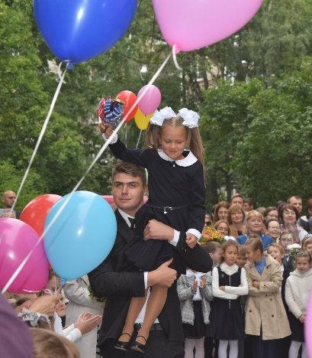
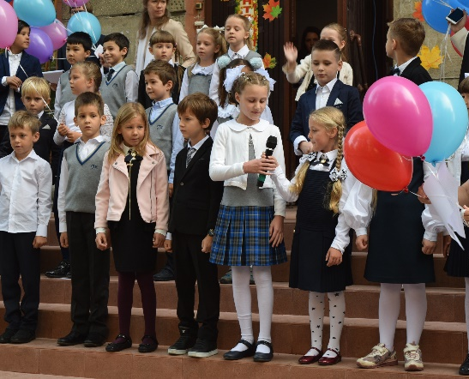

ПУБЛИЧНЫЙ ОТЧЕТ
ЗА 2017/2018 УЧЕБНЫЙ ГОД

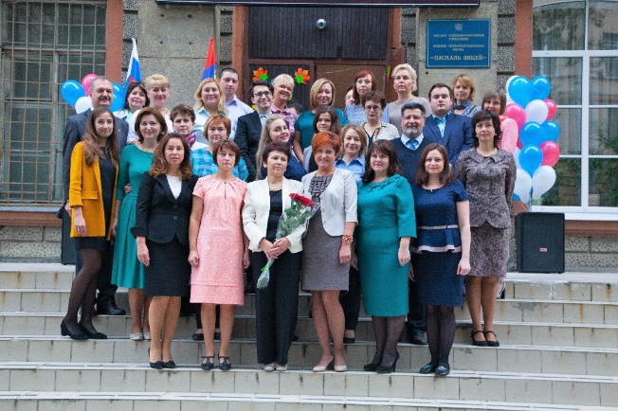
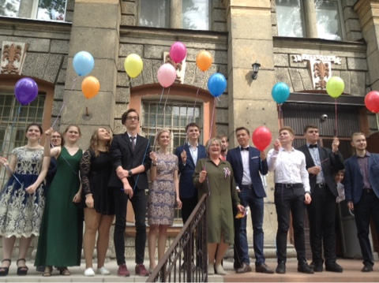

Санкт-Петербург
2018г.
Оглавление
Основные сведения об образовательной организации 3
Особенности образовательного процесса 7
Методическая работа 14
Система воспитательной деятельности 20
Работа психолого-педагогической службы школы 33
Условия осуществления образовательного процесса 38
Кадровый состав 39
Учебно-материальная база и оснащенность 42
Условия для занятий физической культурой и спортом 43
Организация питания 43
Медицинское обслуживание 43
Результаты деятельности школы 44
Результаты написания обучающимися ДКР, РДР, ВПР, внешнего мониторинга, метапредметных контрольных работ в 2017/2018 учебном году 58
Результаты государственной итоговой аттестации 59
Достижения обучающихся школы в 2017-2018 учебном году 61
Финансово – экономическая деятельность 67
Перспективы и планы развития школы 68

Основные сведения об образовательной организации
Тип, вид, статус, лицензия и аккредитация
Деятельность ЧОУ «ПАСКАЛЬ ЛИЦЕЙ» ориентирована на стратегические цели развития образования в Российской Федерации, на реализацию национальной образовательной инициативы «Наша новая школа» на основе Программы развития на 2011/2015 годы с перспективой до 2020 года. Программа развития школы направлена на развитие образовательного учреждения в условиях реализации новой государственной политики в образовании.
Целевое назначение образовательных программ ЧОУ «ПАСКАЛЬ ЛИЦЕЙ» состоит:
- в организации образовательного процесса, способного обеспечить реализацию ФГОС начального общего, ФГОС основного общего образования, подготовку к введению ФГОС СОО;
- в формировании общей культуры обучающихся;
- в создании основы для самостоятельной учебной деятельности, развивающей творческие способности;
- в воспитании разносторонне развитой личности гражданина Российской Федерации, способного занимать активную позицию в обществе.
Частное общеобразовательное учреждение средняя общеобразовательная школа «ПАСКАЛЬ ЛИЦЕЙ» была основана в 1997 году. В 2018 году школе исполнился 21 год.
Полное и сокращенное наименование образовательного учреждения в соответствии с Уставом:
Частное общеобразовательное учреждение средняя общеобразовательная школа «ПАСКАЛЬ ЛИЦЕЙ», ЧОУ «ПАСКАЛЬ ЛИЦЕЙ»
Организационно-правовая форма: частное учреждение
Адрес места нахождения: 194156, Санкт-Петербург, проспект Пархоменко, д. 8, лит. А.
Адрес места осуществления образовательной деятельности: 194156, Санкт-Петербург, проспект Пархоменко, д. 8, лит. А.
Лицензия на ведение образовательной деятельности:
серия 78 Л 01 №0000373 рег. №0365 от 26.02.2013
Свидетельство о государственной аккредитации:
серия 78 А 01 №0000201 рег. №843 от 02.04.2015
Учредители образовательного учреждения:
Николаева Екатерина Михайловна, Петров Владимир Васильевич
Директор образовательного учреждения: Николаева Екатерина Михайловна
Электронный адрес школы: pascallyceum@mail.ru
Адрес сайта школы: www.pascallyceum.ru
Образовательная деятельность ЧОУ «ПАСКАЛЬ ЛИЦЕЙ» направлена на:
- формирование общей культуры личности обучающихся на основе усвоения образовательного минимума содержания общеобразовательных программ, их адаптация к жизни в обществе, создание основы для осознанного выбора и последующего освоения профессиональных образовательных программ, воспитание гражданственности, трудолюбия, формирование здорового образа жизни;
- развитие интеллектуальных и творческих способностей, художественного вкуса обучающихся;
- повышение уровня общей культуры обучающихся, расширение их кругозора, нравственное и эстетическое воспитание, выявление одаренных детей, развитие их способностей, преемственность дошкольного и школьного образования.
Основная задача педагогов школы:
обеспечение высоких образовательных стандартов при комфортном процессе обучения.
Школа ориентирована на высокий уровень образования, способствующий развитию одарённости в познавательной сфере, самореализации в учебно-научной и коммуникационной сферах, подготовке к созидательному творчеству.
Образовательный процесс нашей школы носит личностно-ориентированный характер обучения. Созданы условия для развития каждого в соответствии с его возможностями.
Приём детей в школу осуществляется с 1 по 11 класс.
Школа оснащена современным оборудованием, учебно-наглядной и методической базой. После уроков проходят индивидуальные занятия и консультации по учебным предметам, развивающие мероприятия и экскурсии. В рамках предметных дней, недель и декад проводятся открытые уроки, конференции, фестивали, игры, выпуски газет, выставки.
Обучающиеся ежегодно принимают участие в районных, городских, региональных олимпиадах, занимая призовые места по английскому языку, русскому языку, истории, обществознанию, в международной математической игре-конкурсе "Кенгуру" и во Всероссийской игре-конкурсе "Русский медвежонок". Каждый год обучающиеся успешно сдают экзамены на международные сертификаты Кембриджского университета: YLE, KET, PET, FCE. Большое внимание в школе уделяется русскому и английскому языкам, математике, обществознанию, физике, биологии, истории и другим предметам. В школе работают психолого-педагогическая и логопедическая службы сопровождения.

Контингент и численность обучающихся
В 2017-2018 учебном году в школе было сформировано 15 классов, в которых на 01.09.2017 года обучалось 210 обучающихся, что на 10% больше по сравнению с 01.09.2016/2017 учебного года. Средняя наполняемость класса составила 14 человек.
В течение учебного года осуществлялось следующее движение обучающихся:
Движение обучающихся ЧОУ «ПАСКАЛЬ ЛИЦЕЙ» за период с 01.09.2017 по 25.05.2018

№ | Наименование позиции | Начальный уровень | Основной уровень | Средний уровень | Всего
1 | Число обучающихся на 01.09.2017 | 106 | 84 | 20 | 210
2 | Прибыло за период с 01.09.2017 по  25.05.2018 (всего) | 0 | 1 | 0 | 1
 | Из ОУ своего региона | 0 | 1 | 0 | 1
 | Из общеобразовательных школ других  районов | 0 | 1 | 0 | 1
 | Из общеобразовательных школ своего района | 0 | 0 | 0 | 0
 | Из негосударственных (частных) ОУ | 0 | 0 | 0 | 0
 | Из ОУ других регионов РФ | 0 | 0 | 0 | 0
3 | Выбыло за период с 01.09.2017 по  25.05.2018 (всего) | 3 | 4 | 0 | 7
 | В ОУ своего региона | 3 | 4 | 0 | 7
 | В общеобразовательные школы других  районов | 1 | 1 | 0 | 2
 | В общеобразовательные школы своего района | 0 | 1 | 0 | 1
 | В негосударственные (частные) ОУ | 0 | 0 | 0 | 0
 | В вечерние школы и центры образования | 0 | 0 | 0 | 0
 | В ОУ других регионов РФ | 0 | 1 | 0 | 1
 | В ОУ других государств | 2 | 1 | 0 | 3
4 | Число обучающихся на 25.05.2018 | 103 | 80 | 20 | 203

Управление образовательным процессом

Директор
школы
Педагогический
совет и общее собрание работников
Совет родителей (законных представителей)
Учебно
-
воспитательная
служба
Заместитель
директора по
УВР
Методист и
МО учителей
школы
Учителя
-
предметники
Воспитательная
служба
Заместитель
директора по ВР
Классные
руководители
Административно
-
хозяйственная
служба
Заместитель
директора по
АХЧ
Технический
персонал
Библиотечная
служба
Заведующий
библиотекой
Службы
сопровождения
Педагог
-
психолог
Педагог
-
логопед
Куратор школы
медиации
Совет обучающихся

Особенности образовательного процесса
Характеристика образовательного процесса

ЧОУ «ПАСКАЛЬ ЛИЦЕЙ» реализует образовательные программы:
- Начального общего образования (1 – 4 классы);
- Основного общего образования (5 – 9 классы);
- Среднего общего образования (10 – 11 классы).
Освоение общеобразовательной программы на каждом уровне обучения сопровождается промежуточной аттестацией обучающихся. Промежуточная аттестация проводится по итогам освоения общеобразовательной программы: на уровне начального общего и основного общего образования за четверти; на уровне среднего общего образования – за полугодия.
Количество часов, отведенных на освоение обучающимися учебного плана, состоящего из обязательной части и части, формируемой участниками образовательного процесса, не превышает в совокупности величину недельной образовательной нагрузки, установленной СанПиН 2.4.2.2821-10.
Образовательная недельная нагрузка равномерно распределена в течение учебной недели, при этом объем максимально допустимой нагрузки в течение дня составляет:
- для обучающихся 1-х классов – 4 уроков и один раз в неделю 5 уроков за счет урока физической культуры;
- для обучающихся 2-4 классов – 5 уроков и один раз в неделю 6 уроков за счет урока физической культуры;
- для обучающихся 5-7 классов – не более 7 уроков;
- для обучающихся 8-11 классов – не более 8 уроков.
Объем домашних заданий (по всем предметам) такой, что затраты времени на его выполнение не превышают (в астрономических часах):
- во 2 – 4 классах – 1,5 ч.;
- в 4 – 5 классах – 2ч.;
- в 6 – 8 классах – 2,5 ч.;
- в 9 – 11 классах – до 3,5 ч.
Обучение в 1 классах осуществляется с соблюдением следующих дополнительных требований:
- учебные занятия проводятся по пятидневной учебной неделе и только в первую смену;
- используется «ступенчатый» режим обучения в первом полугодии (в сентябре-октябре – по 3 урока в день по 35 минут каждый; в ноябре – декабре – по 4 урока по
35 минут каждый; январе – мае – по 4 урока и один раз в неделю 5 уроков по 40 минут каждый);
- обучение проводится без балльного оценивания знаний обучающихся и домашних заданий;
- предусмотрены дополнительные недельные каникулы в середине третьей четверти. Использование «ступенчатого» режима обучения в первом полугодии осуществляется следующим образом. В сентябре – октябре четвертый урок и один раз в неделю пятый урок (всего 48 уроков) проводится в нетрадиционной форме: целевые прогулки, экскурсии, уроки-театрализации, уроки-игры. Содержание нетрадиционных уроков направлено на развитие и совершенствование движения обучающихся. Уроки в нетрадиционной форме распределяются в соответствии с рабочими программами по предметам следующим образом: 24 урока физической культуры и 24 урока в нетрадиционной форме по предметам: «Окружающий мир» 5 экскурсий, «Изобразительное искусство» 4 экскурсии, «Технология» 5 нетрадиционных занятий, «Музыка» 4 урока-театрализации, «Математика» 6 уроков игр и экскурсий.
Режим работы ЧОУ «ПАСКАЛЬ ЛИЦЕЙ» - 5-ти дневная рабочая неделя, что соответствует требованиям СанПиН 2.4.2.2821- 10 и Устава образовательного учреждения. Учебный процесс начинается в 09.30. Длительность урока составляет 40 минут.
В целях реализации основных общеобразовательных программ в соответствии с образовательной программой школы осуществляется деление классов на две группы при проведении учебных занятий по «Английскому языку» (во 2–11 классах) при наполняемости классов более 17 обучающихся.
Продолжительность каникул:
- в течение учебного года – не менее 30 календарных дней;
- дополнительные каникулы для 1 класса – не менее 7 календарных дней в середине третьей четверти.
При реализации образовательных программ используются учебники из числа входящих в федеральный перечень учебников, допущенных к использованию при реализации имеющих государственную аккредитацию образовательных программ начального общего, основного общего, среднего общего образования.
В 1–7 классах образовательная программа начального общего и основного общего образования осуществляется через учебный план и внеурочную деятельность с соблюдением требований СанПиНа. План внеурочной деятельности является частью образовательной программы, способствующей развитию универсальных учебных действий.
Учебный план для 8–9 классов включает в себя все предметы с учетом необходимого количества часов, выделенных на каждую учебную дисциплину, что обеспечивает выполнение государственного стандарта. Изменения, вносимые за счет регионального компонента и компонента образовательного учреждения, позволяют наиболее полно удовлетворять возможности обучающихся, потребности социума, интересы семьи. Предпрофильная подготовка обучающихся реализовывалась в 9 классе за счет преподавания элективного учебного предмета «Дети и молодежь в англоязычных странах» (68 часов за год).
При изучении английского языка в 5– 9 классах предусмотрено деление классов на подгруппы.
Среднее общее образование призвано помочь обучающимся овладеть государственным образовательным стандартом на уровне общекультурной и допрофессиональной компетенции. Элективные учебные предметы позволили развить содержание предметов, изучаемых на базовом уровне, удовлетворили познавательный интерес обучающихся в различных сферах человеческой деятельности. В 10 - 11 классах проводились элективные учебные предметы (4 часа в неделю в 10 классе; 3 часа в неделю в 11 классе).
«Избранные вопросы физики» в 10 классе (34 часа в год). Данный элективный учебный предмет выступает в роли дополнения к содержанию физики базового уровня, направлен на удовлетворение познавательного интереса обучающихся, на дальнейшее совершенствование уже усвоенных обучающимися знаний и умений. Курс дает обучающимся больше возможностей для самопознания, сочетает в себе логику, вдумчивое осмысление условий задач и кропотливую работу по их решению, рассматривает различные приемы решения задач.
«Гуманистические ценности» в 10-11 классах (68 часов за два года обучения). Данный элективный учебный предмет направлен на удовлетворение познавательных лингвистических интересов обучающихся (содержание курса изучается на английском языке), на развитие кругозора обучающихся, рассматривает вопросы, связанные с увлечением англоговорящей молодежи разных стран, вопросы толерантности, уважения к личности другого человека.
«Язык как искусство» в 10-11 классах (68 часов за два года обучения). Данный элективный учебный предмет направлен на развитие умений обучающихся работать с художественными произведения, текстами, поэтическими произведениями на английском языке.
«Деловой английский» в 10-11 классах (68 часов за два года обучения). Задачами элективного учебного предмета являются выяснение особенностей деловой переписки, умение вести деловые переговоры на английском языке, составлять резюме, владение особенностями лексики делового общения.
Библиотечный фонд ЧОУ «ПАСКАЛЬ ЛИЦЕЙ» укомплектован печатными и (или) электронными учебными изданиями (включая учебники и учебные пособия), методическими и периодическими изданиями по всем входящим в реализуемые образовательные программы учебным предметам, курсам, дисциплинам (модулям).
Освоение программ основного общего образования и среднего общего образования завершается государственной итоговой аттестацией (ГИА) в формате основного государственного экзамена (ОГЭ) и единого государственного экзамена (ЕГЭ).
По итогам 2017-2018 учебного года обучающиеся 11 класса сдавали 11 экзаменов в формате ЕГЭ: русский язык, математику (профильный уровень), математику (базовый уровень), английский язык, биологию, физику, информатику и ИКТ, обществознание, историю, химия, литературу; обучающиеся 9 класса сдавали 10 экзаменов в формате ОГЭ: русский язык, математику, обществознание, информатику и ИКТ, физику, английский язык, историю, биологию, литературу, географию.

Внеурочная деятельность
Под внеурочной деятельностью при реализации ФГОС начального общего и основного общего образования в ЧОУ «ПАСКАЛЬ ЛИЦЕЙ» понимается образовательная деятельность, осуществляемая в формах, отличных от урочной, и направленная на достижение планируемых результатов освоения основных образовательных программ начального общего и основного общего образования.
Внеурочная деятельность направлена:
- на создание условий для развития личности ребенка, развития его мотивации к познанию и творчеству;
- на приобщение обучающихся к общечеловеческим и национальным ценностям и традициям (включая региональные социально-культурные особенности);
- на профилактику асоциального поведения;
- на создание условий для социального, культурного и профессионального самоопределения, творческой самореализации школьника, его интеграции в систему отечественной и мировой культуры;
- на обеспечение целостности процесса психического и физического, умственного и духовного развития личности обучающегося;
- на развитие взаимодействия педагогов с семьями обучающихся.
Цели и результат внеурочной деятельности соответствуют целям и результатам образовательной программы школы.
Цель организации внеурочной деятельности – обеспечение достижения планируемых результатов ФГОС НОО И ФГОС ООО: создание условий для становления и развития личности обучающихся, формирования их общей культуры, духовно-нравственного, гражданского, социального, интеллектуального развития, самосовершенствования, обеспечивающего их социальную успешность, развития творческих способностей, сохранения и укрепления здоровья. Основная цель организации внеурочной деятельности в школе – формирование ключевых компетенций обучающихся: информационной, коммуникативной, проблемной, кооперативной или компетенции по работе в сотрудничестве.
Результат внеурочной деятельности – развитие - на основе освоения универсальных учебных действий, познания и освоения мира – личности обучающегося, его активной учебно-познавательной деятельности, формирование его готовности к саморазвитию и непрерывному образованию.
Внеурочная деятельность в начальной школе (1 – 4 классах) и в основной школе (в 5-7 классах) организуется по направлениям развития личности: спортивно-оздоровительному, духовно-нравственному, социальному, общеинтеллектуальному, общекультурному на добровольной основе в соответствии с выбором участников образовательных отношений.
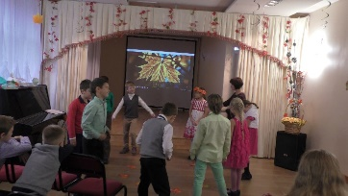
Количество занятий внеурочной деятельностью в ЧОУ «ПАСКАЛЬ ЛИЦЕЙ» для каждого обучающегося определяется его родителями (законными представителями) с учетом занятости обучающегося во второй половине дня. Обучающимся предоставлена возможность посещать занятия в музыкальных и художественных школах, спортивных секциях, кружках в учреждениях и отделениях дополнительного образования, другие дополнительные занятия по выбору родителей (законных представителей) обучающихся.
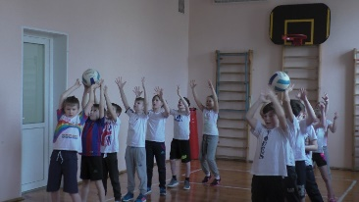
Задачи, решаемые в ходе реализации внеурочной деятельности на начальном и основном уровнях образования в школе:
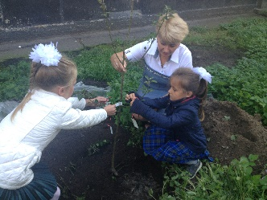
- обеспечение благоприятной адаптации ребенка в школе;
- снижение учебной нагрузки обучающихся;
- улучшение условий для развития ребенка;
- учет возрастных и индивидуальных особенностей и потребностей обучающихся.
Принципы организации внеурочной деятельности в школе:
- соответствие возрастным особенностям обучающихся;
- преемственность с технологиями учебной деятельности;
- опора на традиции и положительный опыт организации внеурочной деятельности;
- опора на ценности воспитательной системы школы;
- свободный выбор на основе личных интересов и склонностей ребенка.
В ЧОУ «ПАСКАЛЬ ЛИЦЕЙ» определены следующие ориентиры в организации внеурочной деятельности:
- запросы родителей (законных представителей) обучающихся;
- приоритетные направления деятельности школы;
- интересы и склонности участников образовательного процесса (обучающихся, педагогов);
- рекомендации педагога-психолога как представителя интересов и потребностей ребёнка.

При составлении плана внеурочной деятельности учитывалось:
- формирование потребности в здоровом и безопасном образе жизни;
- сохранение учебной мотивации на высоком уровне;
- организация проектной и исследовательской деятельности;
- изучения истории Санкт-Петербурга;
- формирование потребности и любви к чтению, развитию речи.
При проведении занятий внеурочной деятельности минимальное количество обучающихся в группе составляет 5 человек, максимальное – 25 человек.
При разработке и утверждении режима внеурочной деятельности в ЧОУ «ПАСКАЛЬ ЛИЦЕЙ» учитывались требования государственных санитарно-эпидемиологических правил и нормативов.
Расписание занятий внеурочной деятельности в школе формируется отдельно от расписания уроков. Продолжительность занятия внеурочной деятельностью составляет:
- в 1-х классах – 35 минут в первом полугодии, 40 минут – во втором полугодии;
- во 2-х –4-х классах – 40 минут;
- в 5 классе – 40 минут;
- в 6 классе – 40 минут;
- в 7 классе - 40 минут.
Рабочие программы, по которым проводятся занятия в школе, содержат описание планируемых результатов освоения программ внеурочной деятельности и формы их учета. Реализация внеурочной деятельности в школе осуществляется без балльного оценивания результатов освоения курса.
Для обеспечения реализации плана внеурочной деятельности в ЧОУ «ПАСКАЛЬ ЛИЦЕЙ» предусмотрено прохождение курсов повышения квалификации по реализации ФГОС НОО И ФГОС ООО всеми педагогами, ведущими занятия в рамках внеурочной деятельности.

Недельный план внеурочной деятельности в 1-4 классах на 2017–2018 учебный год

Направление деятельности | Название рабочей программы | Количество часов в неделю/Класс |  |  |  |  |  |  |  | Всего в неделю
 |  | 1а | 1б | 1в | 2а | 2б | 3а | 3б | 4
Спортивно-оздоровительное | 1. «Здоровейка» | 1 | 1 | 1 | 1 | 1 | 1 | 1 | 1 | 8
Общекультурное | 1. «История и культура Санкт-Петербурга» | 1 | 1 | 1 | 1 | 1 | 1 | 1 | 1 | 8
Общеинтеллектуальное | 1. «Умники и умницы» | 1 |  |  | 1 |  |  |  |  | 8
 | 2. «Этот удивительный мир математики» |  | 1 | 1 |  | 1
 | 3. «Хочу всё знать» |  |  |  |  |  | 1 | 1
 | 4. «Юный исследователь» |  |  |  |  |  |  |  | 1
Духовно-нравственное | 1. «Мой мир» | 1 | 1 | 1 |  |  |  |  |  | 8
 | 2. «Великий русский язык» |  |  |  | 1 | 1
 | 3. «Азбука добра» |  |  |  |  |  | 1 | 1
 | 4. «Волшебный мир книги» |  |  |  |  |  |  |  | 1
Социальное | 1. «Юный пешеход» | 1 | 1 | 1 |  |  |  |  |  | 8
 | 2. «Театральная студия» |  |  |  | 1 | 1
 | 3. «Я познаю мир» |  |  |  |  |  | 1 | 1
 | 4. «Давайте жить дружно» |  |  |  |  |  |  |  | 1
Итого: |  | 5 | 5 | 5 | 5 | 5 | 5 | 5 | 5 | 40

Недельный план внеурочной деятельности в 5-7 классах на 2017–2018 учебный год
Направление деятельности | Название рабочей программы | Количество часов в неделю/Класс |  |  | Всего
 |  | 5 | 6 | 7
Спортивно-оздоровительное | 1. «Юный олимпиец» | 1 |  |  | 3
 | 2. «Здоровый ребенок – успешный ребенок» |  | 1 | 1
Общекультурное | 1. «История и культура Санкт-Петербурга» | 1 | 1 | 1 | 3
Общеинтеллектуальное | 1. «Риторика» | 1 | 1 |  | 3
 | 2. «Занимательная математика» |  |  | 1
Духовно-нравственное | 1. «Удивительный мир книги» | 1 |  |  | 3
 | 2. «Я – гражданин России» |  | 1
 | 3. «Я и моё Отечество» |  |  | 1
Социальное | 1. «Основы безопасности жизнедеятельности» | 1 |  |  | 3
 | 2. «Основы духовно-нравственной культуры народов России» |  | 1 | 1
ИТОГО: |  | 5 | 5 | 5 | 15

Методическая работа
Целью методической работы является повышение профессиональной культуры педагога, его мастерства для реализации методической темы школы и сохранения стабильно положительных результатов в процессе обучения и воспитания обучающихся.
Методическая работа строилась в соответствии с методической темой школы «Внедрение современных стандартов образования, обеспечивающих достижение обучающимися качественных образовательных результатов» и осуществлялась по следующим направлениям:
- Разработка программно-методического обеспечения преподавания учебных предметов
- Разработка развивающих и просветительских мероприятий
- Повышение педагогического мастерства учителей: обобщение и распространение педагогического опыта, повышение квалификации, прохождение курсов, аттестация педагогических работников
- Участие в подготовке программы по здоровьесбережению «Школа здоровья»
- Разработка анкет и опросников для проведения диагностики для целей и задач школы
- Обработка и анализ результатов диагностики, подготовка рекомендаций для обучающихся, педагогов, родителей и администрации
- Анализ литературы по проблемам развития и воспитания детей
- Оформление документации педагога-психолога
- Участие в районных методических объединениях психолого-педагогической службы школы
- Посещение конференций и семинаров в целях самообразования
Методическая работа в 2017/2018 учебном году была направлена на выполнение поставленных задач, их реализацию через образовательную программу и учебно-воспитательный процесс. Работа велась в соответствие с планом образовательного учреждения, ГБОУ ИМЦ Выборгского района, Отдела образования Выборгского района, Комитета по образованию Санкт-Петербурга.
Методическая деятельность в школе способствовала решению следующих задач:
- Обеспечение научно-методического сопровождения образовательного процесса в связи с реализацией ФГОС ООО в 5, 6, 7 классах;
- Организация рефлексивной деятельности учителей в ходе анализа педагогической деятельности и выработки путей решения педагогических проблем и затруднений, возникающих в учебном процессе;
- Оказание методической помощи педагогам;
- Реализация программы «Одаренные дети»;
- Совершенствование системы методической работы в школе;
- Повышение качества преподавания учебных предметов.
Основные направления работы:
- Работа педагогического совета;
- Разработка единой темы школы;
- Работа методических объединений (предметных и межпредметных);
- Деятельность методического совета школы;
- Повышение квалификации педагогов, их самообразование;
- Распространение передового педагогического опыта;
- Аттестация педагогических работников (сопровождение и помощь в подготовке аттестационных документов);
- Проведение семинаров, семинаров-практикумов.
Работа с одаренными обучающимися в школе велась в направлении развития учебно-познавательных, коммуникативных, личностных, информационных компетенций через участие в предметных олимпиадах различных уровней, предметных неделях, конкурсах, проектной, исследовательской деятельности, участие в научно–практических конференциях.
Основными направлениями деятельности в работе с одаренными детьми в текущем учебном году являлись:
- выявление и составление банка данных таких детей, диагностика с помощью тестов (предпочтительные виды деятельности, творческое мышление, уровень самооценки, толерантность);
- вовлечение одаренных детей в исследовательскую деятельность, в работу над учебными проектами;
- вовлечение одаренных детей в конкурсы, олимпиады, проекты.
Творчество учеников невозможно без творчества учителей. Учителя нашей школы работали над формированием таких ключевых компетенций обучающихся, без которых современный человек не сумеет сориентироваться ни в общественной жизни, ни в постоянно изменяющемся информационном пространстве.
Работа с одаренными детьми, позитивно мотивированными на учебу, традиционно проходила по всем предметам. Педагоги использовали индивидуальные и групповые задания для обучения, ориентировали школьников на изучение дополнительной литературы, включая Интернет-ресурсы. Индивидуальная, групповая работа предполагала практические задания, проектную деятельность, работу с дополнительными материалами, решение исследовательских задач по математике, химии, физике, биологии, географии, иностранному языку, истории и обществознанию.
В нашем образовательном учреждении большое внимание уделяется развитию творческих способностей, выполнению нестандартных заданий, подготовке и участию в конкурсах выразительного художественного чтения, международных, всероссийских, межпредметных олимпиадах и конференциях.
Учителя школы ставят перед собой задачу научить выпускника самому выстраивать свою жизненную модель, добывать новые знания, использовать их, беречь свою жизнь и здоровье, овладевать современными информационно-коммуникационными технологиями.
Педагоги выбирают такие формы обучения, при которых гибко и вариативно используются разнообразные приемы, методы обучения, не характерные для традиционного урока, широко используют аудио, видео и компьютерную технику.
Работа по программе «Одаренные дети» ведется в школе целенаправленно и систематически. К группе одаренных детей относят обучающихся, которые имеют более высокие по сравнению с большинством остальных сверстников, интеллектуальные способности, восприимчивость к обучению, творческие возможности, их проявления, имеют доминирующую образовательную потребность. В условиях развития новых технологий резко возрос спрос на людей, обладающих нестандартным мышлением, умеющих ставить и решать новые нестандартные задачи.
Проблеме организации работы с одаренными детьми были посвящены заседания предметных методических объединений, координация системы деятельности осуществлялась через методический совет.
Работа с одаренными детьми проводилась в школе как в урочное, так и во внеурочное время. Результатами данной работы являются достижения обучающихся в олимпиадах всех уровней, включая региональный.
Подготовка и участие в конкурсах, олимпиадах позволило сформировать компетенции устного общения, владение письменной речью, способность брать на себя ответственность, умение участвовать в совместном принятии решений.
В ходе учебного процесса учителями использовалась компьютерная техника, интерактивные доски, проводились интерактивные экскурсии, показ видеоматериалов, в контексте тем изучаемого материала. Учителя школы использовали как готовые медиапродукты, так и материалы, разработанные самостоятельно.
С поставленными задачами методическая служба школы справилась, чему способствовали: спланированная деятельность по созданию условий для участников образовательного процесса, выявление причинно-следственных связей отдельных педагогических явлений и соответствующая коррекция деятельности, анализ выполнения принятых решений.
В связи с изменениями нормативной базы, методической службой школы приводились в соответствие локальные акты ЧОУ «ПАСКАЛЬ ЛИЦЕЙ», была создана рабочая группа для корректировки текущих нормативных документов.
В соответствии с дорожной картой внедрения ФГОС НОО и ООО была организована работа по преемственности уровней обучения. Для этого был составлен график посещения уроков учителями 2 уровня обучения уроков и внеурочной деятельности в начальных классах. Такая работа позволила проанализировать уроки с позиций ФГОС НОО и ООО, увидеть проблемные точки и выработать стратегию их устранения. Педагоги имели возможность вести наблюдение за детьми 4 класса, знакомиться с их особенностями и корректировать программу своих действий на 5 класс.
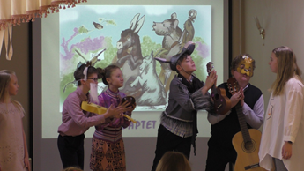
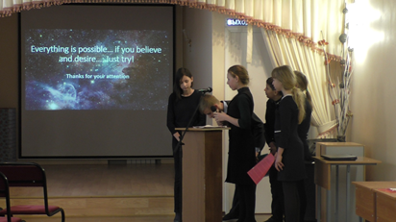
В 2017-2018 году с целью поддержания мотивации развития навыков монологической речи, актуализации социального контекста была проведена вторая научно-практическая конференция «Паскалевские чтения-2018». В течение всего учебного года в ЧОУ «ПАСКАЛЬ ЛИЦЕЙ» работали методические объединения учителей школы. Важной частью работы методический объединений являлась подготовка и проведение внеклассных и внеурочных мероприятий, носивших предметный и метапредметный характер. Так, рамках деятельности методического объединения учителей гуманитарного цикла были проведены: конференция «Октябрьский переворот в литературе и истории», игра «История в лицах», рождественские чтения «Наше старое кино», литературная композиция, посвященная Дню снятия блокады «О. Берггольц», литературная гостиная «Памяти Пушкина», интегрированное мероприятие «Дорогами басен», учебно-познавательное мероприятие, подготовленное обучающимися 2 уровня для обучающихся начальных классов, «Поговорим о лексике», состоялась защита проектов по теме «Ретростиль», проведены Дни Науки и Истории, Математики.
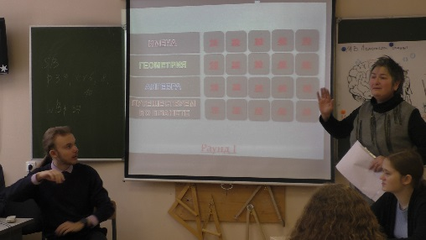
Всегда насыщена мероприятиями деятельность методических объединений учителей математики и информатики, технологии и учителей естественно-научного цикла. С большим интересом обучающиеся 5-6, 7 классов приняли участие в Математической игре по станциям, подготовленной учениками 8 и 10, 11 классов. В рамках популяризация математики обучающимися 8 класса подготовлен и проведен урок «Математические фокусы» для обучающихся 4 класса. Особенностью этого учебного года стало участие обучающихся 8-11 классов и учителей математики в работе Северо-западной заочной математической школы при Лицее «ФИЗИКО-ТЕХНИЧЕСКОЙ ШКОЛЫ». Обучающимся 11 класса были вручены удостоверения об окончании С-З ЗМШ.
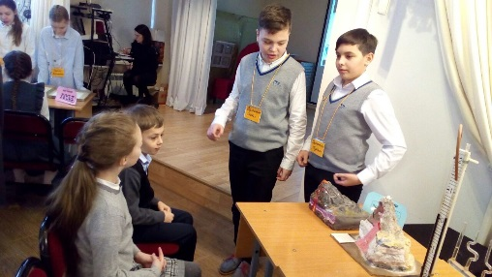
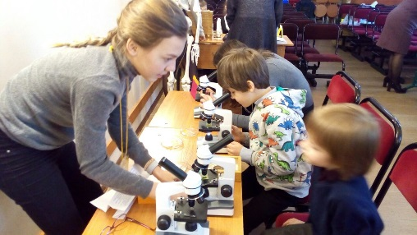
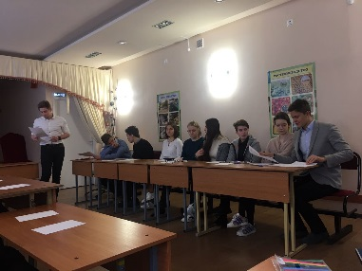
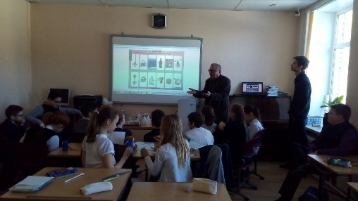
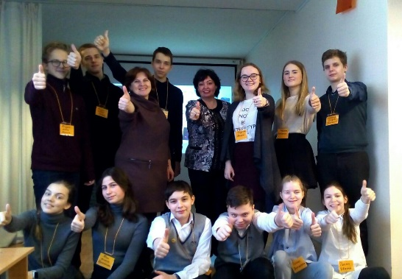
Работа методического объединения учителей естественно-научного цикла отличалась разнообразием и количеством мероприятий. Вот только некоторые из них: брэйн-ринг «100 вопросов по естествознанию», лекции «От атома до ядерного взрыва» и «Шнобелевские премии», научная-практическая конференция «Селекция на службе человека», «Биологический десант «Школа – территория здоровья», круглый стол «Здоровым быть модно», викторина, организованная обучающимися 8 класса для учеников 5 и 6 классов, «Удивительная биология», «Занимательная химия» для учеников 2 уровня обучения, Лаборатория «Мир вокруг нас». Результатом проведения ряда мероприятий стали творческие работы обучающихся, при оформлении которых были получены и успешно реализованы навыки проектно-исследовательской деятельности, реализован деятельностный подход. Были оформлены стенды: «Мир без силы трения», «Как мы исследовали давление», «Природа глазами детей» (конкурс рисунков), «Древо познания» (конкурс вопросов на переменках), конкурс газет «Шнобелевские премии», «Экологические задачи, проект «Здоровье-единое целое», «Экология Санкт-Петербурга». Команда учеников 8-10 классов под руководством Черниной К.М. стала дипломантом Турнира по истории физики и естествознания «Детективные агентства».
Мероприятия, организованные методическим объединением учителей иностранного языка, начались с праздника «Европейский день языков». Традиционно обучающиеся ЧОУ «ПАСКАЛЬ ЛИЦЕЙ» встречали американских школьников, выступая в роли гостеприимных хозяев. В рамках встречи были проведены: круглый стол, лекция, чаепитие. Обучающиеся начальной школы были приглашены на внеклассное мероприятие по страноведению «Рождество в Европе», подготовленное учениками старшей школы. Под руководством педагогов школы были подготовлены дипломанты районных и городских конкурсов проектов, научно-исследовательских работ, научно-практических конференций районного, городского и международного уровней. Обучающиеся 4 класса приняли участие во Всероссийском мониторинге по английскому языку от образовательного портала «Знаника». Преподаватели английского языка Пескишева А.В. и Черепова И.С. продолжают работу над созданием учебных пособий для обучающихся начальной школы на каникулярный период. Обучающиеся 5 и 6 классов под руководством учителя английского языка Череповой И.С. приняли участие в Открытом городском фестивале постановок на английском языке и были награждены дипломом в номинации «Остроумное сценическое воплощение классической сказки».
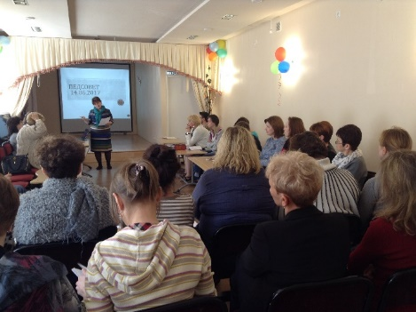
Педагогическая деятельность учителей ЧОУ «ПАСКАЛЬ ЛИЦЕЙ» подразумевает постоянное повышение уровня теоретических знаний и внедрение их в собственную практику. В течение 2017/2018 учебного года 15% учителей прошли курсы повышения квалификации на базе ГБОУ ИМЦ Выборгского района и АППО Санкт-Петербурга, дистанционный курсы повышения квалификации, организованные издательством «Просвещения», Интернет-ресурсом «Педкампус». Повышение квалификации учителей проводилось и в других формах: внутри коллектива через заседания методического совета, методических объединений учителей школы, проведение открытых уроков, самообразование.
Для популяризации передового опыта педагогов было принято решение о размещении разработок учителей ЧОУ «ПАСКАЛЬ ЛИЦЕЙ» на образовательных сайтах.
В 2017/2018 учебном году 3 педагога школы успешно прошли аттестацию на квалификационные категории.
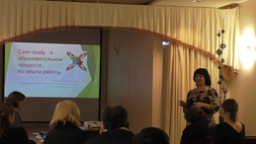
В течение учебного года проводились заседания педагогических советов, на которых проходили обсуждения текущих вопросов, педагогически и методически значимых аспектов обучения и внедрения ФГОС, принятие нормативных документов, регламентирующих образовательный процесс.
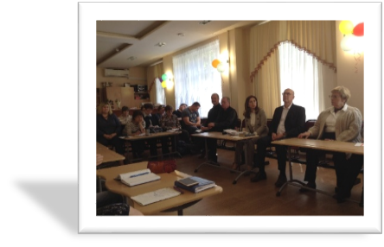
Педагоги ЧОУ «ПАСКАЛЬ ЛИЦЕЙ» принимали активное участие в работе семинаров, конференций, практикумов на базе нашей школы, образовательных учреждений района и города. Учителя школы являются экспертами ОГЭ и ЕГЭ по предметам: английский язык, русский язык.
Работа методических объединений учителей школы была выстроена по двум направлениям: предметному и надпредметному. В отчетном году были проведены все плановые заседания методических объединений, где обсуждались текущие вопросы, актуальные проблемы, требующие незамедлительного решения.
Традицией в школе является проведение Дней Открытых дверей. В 2017/2018 учебном году были проведены Дни открытых дверей: 20 октября 2017 года и 24 ноября 2017 года для родителей обучающихся, планирующих поступление в нашу школу; 20 апреля 2018 года для родителей, дети которых обучаются в школе. Программы данных мероприятий
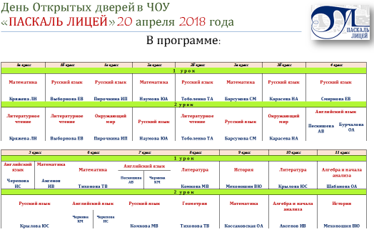
включали в себя открытые уроки учителей-предметников, классных руководителей, встречи с администрацией школы.
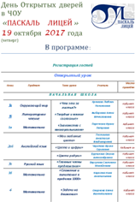

Система воспитательной деятельности
Современная социокультурная ситуация характеризуется множеством инновационных изменений в сфере образования: возникают образовательные учреждения нового типа, меняются приоритеты содержания обучения и воспитания, иными становятся педагогические технологии. Проводятся многочисленные эксперименты, в ходе которых образовательное учреждение стремится к обучаемому: создать условия для полноценного развития, защитить его, помочь адаптироваться к изменяющемуся социуму, научить жить в новой социокультурной среде.

Цель воспитательной работы—создание целостной образовательной среды, стимулирующей саморазвитие личности и обеспечивающей достижения обучающимися уровня развития ключевых компетентностей в интеллектуальной, духовной, нравственной, правовой, коммуникативной, информационной сферах, позволяющих им успешно адаптироваться в конкурентном и изменяющемся мире.

Основные задачи:
- организация единого воспитательного пространства, разумно сочетающего внешние и внутренние условия воспитания школьников, атмосферу школьной жизни, отношения между членами микрогрупп;
- развитие самоуправления школьников, предоставление им реальной возможности участия в управлении образовательного учреждения, в деятельности творческих и общественных объединений различной направленности;
- воспитание гражданственности и любви к Отечеству, воспитание нравственной личности на основе общечеловеческих ценностей через содержание учебных программ, краеведческой и поисковой работы, взаимодействие с общественными организациями и объединениями, детскими общественными организациями;
- формирование физической культуры обучающихся, ценностного отношения к здоровью, понимания школьниками ценности семьи и семейного воспитания, объединение всех участников образовательного процесса по пропаганде здорового образа жизни и профилактике заболеваний, содействие формированию сознательного отношения учащихся к своей жизни, здоровью, к жизни и здоровью окружающих людей;
- приобщение детей к общечеловеческим нормам морали, национальным устоям и традициям образовательного учреждения;
- вовлечение учащихся в систему дополнительного образования с целью обеспечения самореализации личности;
- профессиональная ориентация и адаптация к рынку труда обучающихся;
- создание условий для участия семей учащихся в воспитательном процессе, развития родительских общественных объединений, повышения активности родительского сообщества, привлечение родительской общественности к участию в соуправлении школы;
- воспитание учеников в духе демократии, личностного достоинства, уважения прав человека, гражданственности, патриотизма.

Воспитательная работа в 2017/2018 учебном году велась в соответствии с программой воспитания по следующим направлениям:
- Гражданско-патриотическое направление
- Здоровьесбережение
- Работа с родителями
- Духовно-нравственное воспитание
- Работа с активом учащихся
- Работа методического объединения классных руководителей
- Работа с социальными партнерами

Гражданско-патриотическое воспитание
Вопросы нравственного развития, гражданско-патриотического воспитания, совершенствования человека волновали общество всегда и во все времена. Особенно сейчас, когда все чаще можно встретить жестокость и насилие, когда Россия переживает духовный кризис, проблема гражданско-патриотического воспитания становится все более актуальной. Патриотическое воспитание подрастающего поколения всегда являлось одной из важнейших задач современной школы, ведь детство и юность – самая благодатная пора для привития священного чувства любви к Родине.
Актуальность проблемы гражданско-патриотического воспитания детей и молодежи характеризуется низким уровнем гражданского образования и патриотического воспитания школьников.
Цели гражданско-патриотического воспитания:
- элементарные представления о политическом устройстве Российского государства, его институтах, их роли в жизни общества, о его важнейших законах;
- представления о символах государства – Флаге, Гербе России;
- элементарные представления об институтах гражданского общества, о возможностях участия граждан в общественном управлении;
- интерес к общественным явлениям, понимание активной роли человека в обществе;
- уважительное отношение к русскому языку как государственному, языку межнационального общения;
- начальные представления о народах России, об их общей исторической судьбе, о единстве народов нашей страны;
- элементарные представления о национальных героях и важнейших событиях истории России и ее народов;
- интерес к государственным праздникам и важнейшим событиям в жизни России;
- стремление активно участвовать в делах класса, школы, семьи;
- уважение к защитникам Отечества;
- негативное отношение к нарушениям порядка в классе, дома, на улице, к невыполнению человеком своих обязанностей;
- умение обеспечивать собственную безопасность.
Сегодня патриотизм идентифицируется с такими личностными качествами, как любовь к большой и малой Родине, уважение семейных традиций, готовность выполнить конституционный долг перед Родиной. В связи с этим в школе был разработан план воспитательных мероприятий по гражданско-патриотическому направлению.

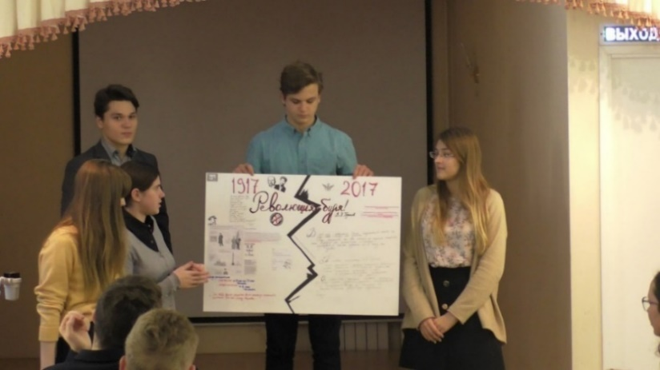

Конференция «1917-2017»

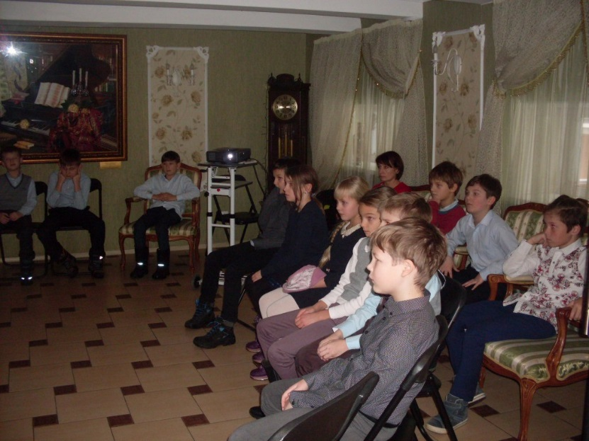
Библиотечный урок «Россия – Родина моя!»
Гражданско-патриотическое воспитание в школе включает в себя три возрастных уровня, каждый из которых имеет свои методологические особенности.

В начальной школе ведущей формой деятельности является игровая, введение детей в мир русской культуры, содействие принятию ими нравственных ценностей: единства человека и природы, любви к родной земле, трудолюбия, милосердия и т.д.
Второй уровень продолжает формирование системы ценностей и установок поведения подростка, помогает приобрести основные ключевые компетентности, необходимые для будущей самостоятельной жизни в обществе. Обучающиеся вовлекаются в общественно-полезную деятельность. На этом этапе стержнем гражданского образования является формирование уважения к закону, праву, правам других людей и ответственности перед обществом.
На третьем уровне углубляются, расширяются знания о процессах, происходящих в различных сферах общества, о правах людей, происходит познание философских, культурных, политико-правовых и социально-экономических основ жизни общества, определяются гражданская позиция человека, его социально-политическая ориентация.

Здоровьесбережение
Всем известно, что здоровье – это величайшая ценность, основа для самореализации и главное условие для выполнения людьми их социальных и биологических функций. Здоровьесберегающее поведение и мышление закладываются еще в школе.
Здоровьесберегающие технологии в школе по ФГОС направлены на достижение следующих целей:
- разработать и реализовать представления о сущности здоровья;
- сформировать мотивацию к коррекции образа жизни человека для укрепления здоровья;
- приобрести компетентность в вопросах физкультурно-оздоровительной сферы;
- разработать и построить мониторинговые и диагностические модели прогнозирования и оценки уровня здоровья;
- познать индивидуальные особенности организма;
- создать условия для повышения уровня овладения теоретическими и практическими знаниями в области здоровьесберегающего сопровождения, охраны детства;
- внедрить здоровьесберегающие педагогические технологии в школе.
Здоровьесберегающие технологии в школе по ФГОС предполагают совокупность психологических, медицинских, педагогических воздействий, которые направлены на обеспечение и защиту здоровья, формирование правильного отношения к нему. Одной-единственной уникальной технологии здоровья не существует. Здоровьесбережение выступает в качестве одной из задач определенного процесса образования. Такой процесс может иметь медико-гигиеническую направленность (тесный контакт педагога, медработника и ученика),
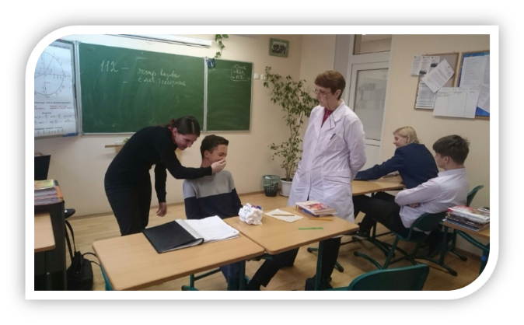

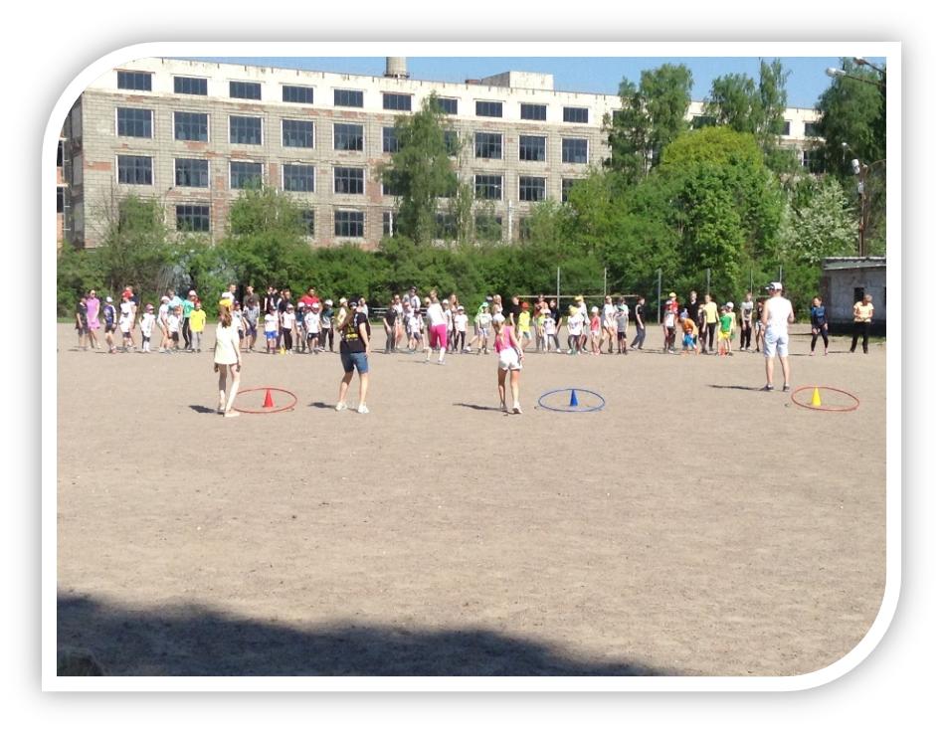
физкультурно-оздоровительную (в приоритете физкультурные занятия),
экологическую (формирование гармоничных отношений с природой).
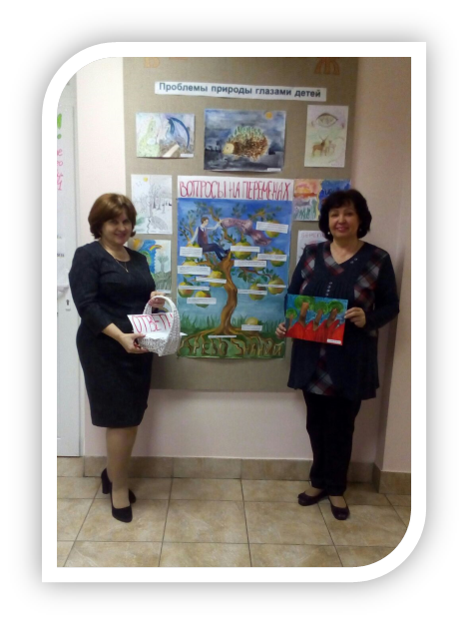
Благодаря комплексному подходу к обучению можно решить задачи оздоровления учеников.

В 2017-2018учебном году в школе были проведены следующие спортивные мероприятия:
- День природы
- Товарищеский матч по волейболу
- Эстафеты для 2-х классов
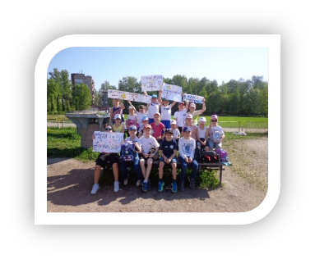
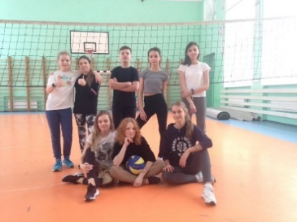
- День семьи
Товарищеский матч по волейболу День семьи
Важным моментом здоровьесберегающей деятельности является проблема внеурочной занятости детей, организации досуга, дополнительного образования.
С целью получения объективной информации о занятости учащихся во внеурочное время в спортивных школах, секциях и клубах была проведена тематическая проверка. Анализ проводился на основе изучения Карты учета занятости учащихся в кружках, секциях, факультативах вне школы.
Класс | Общее количество человек | Количество учащихся занятых в спортивных школах, клубах, секциях и т.д. вне школы | Процентное соотношение
1 а класс | 17 | 7 | 41,1%
1 б класс | 12 | 5 | 41,6%
1 в класс | 7 | 2 | 28,5%
2а класс | 16 | 9 | 56,2%
2 б класс | 9 | 3 | 33,3%
3 а класс | 14 | 10 | 71,4%
3 б класс | 12 | 4 | 33,3%
4 класс | 17 | 7 | 41,1%
5 класс | 20 | 11 | 55%
6 класс | 17 | 7 | 41,1%
7 класс | 17 | 7 | 41,1%
8 класс | 15 | 6 | 40%
9 класс | 15 | 9 | 60%
10 класс | 8 | 1 | 12,5%
11 класс | 12 | 2 | 16,6%
Итого | 208 человек | 90 человек | 43,2%
Таким образом, из 208 учеников 1-11 классов в дополнительные занятия в спортивных секциях, клубах и т.д. вовлечены 90 человек, что составляет 43,2%.
Профилактическая работа
Важное место в направлении здоровьесбережения занимает профилактическая работа.
Цель профилактической работы в нашей школе - использование системы воспитательных воздействий, направленных на формирование позитивной социальной ориентации.
Работа по профилактике в ЧОУ «ПАСКАЛЬ ЛИЦЕЙ» велась по следующим направлениям:
- Профилактика детского дорожно-транспортного травматизма;
- Профилактика алкоголизма, табакокурения, наркомании и токсикомании;
- Профилактика правонарушений;
- Организация работы по разрешению конфликтных ситуаций между участниками
образовательного процесса;
- Система классных часов по профилактике ПДД и ТБ;
- Профилактика экстремизма и терроризма.
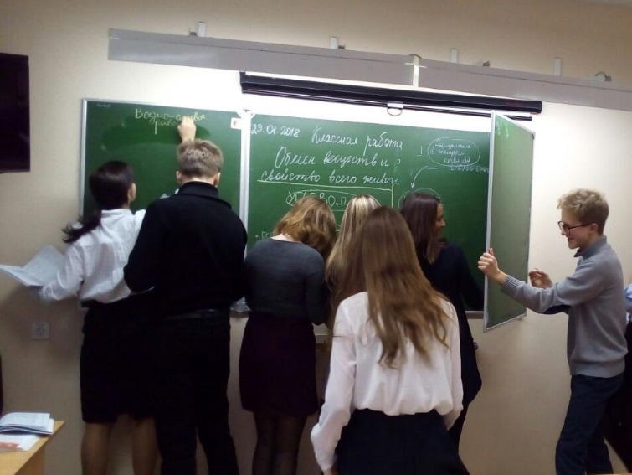
Открытый урок в 8 классе «За здоровый образ жизни»
Работа с родителями
Успешность воспитательного процесса зависит от того, как складываются отношения между педагогами, обучающимися и родителями. Родители и педагоги – воспитатели одних и тех же детей, и результат воспитания может быть успешным тогда, когда учителя и родители станут союзниками.
Цель: Формирование эффективной системы взаимодействия родителей с учителями для создания благоприятной среды для сплочения детей в единый дружный коллектив, создание в школе благоприятных условий для свободного развития личности.
Основные задачи:
1. Активное вовлечение родителей во все сферы деятельности школы.
2. Организация родительского всеобуча на паритетных началах: педагоги – родители, родители – родители.
3. Формирование здорового образа жизни.
5. Совершенствование форм взаимодействия школа – семья.
6. Педагогическое сопровождение семьи (изучение, консультирование, оказание помощи в вопросах воспитания, просвещения и др.).
Актуальность психолого-педагогической работы с родителями
Воспитательная функция семьи очень важна. Ребёнок, который приходит в коллектив, так или иначе, транслирует ценности, заложенные родителями.
Содержание работы школы с родителями состоит в следующем:
1) повышение психолого-педагогических знаний родителей (лекции, семинары, индивидуальные консультации, практикумы);
2) вовлечение родителей в учебно-воспитательный процесс (родительские собрания, совместные творческие дела);
3) участие родителей в управлении школой (совет школы, родительские комитеты).

В течение всего учебного года велась информационная почтовая рассылка. Еженедельно родители получали информацию о предстоящих мероприятиях в школе. А в конце каждой четверти велась почтовая рассылка с итогами за текущий период.
Работа с родителями – неотъемлемая часть системы работы классного руководителя. По своему статусу классный руководитель в школе – основной субъект воспитательной работы с родителями учащихся. Он вырабатывает основную стратегию и тактику взаимодействия школы и семьи в воспитании личности школьника; будучи специалистом в области педагогики и психологии, помогает родителям в разрешении противоречий семейного воспитания, в корректировке воспитательных воздействий окружающей социальной среды. Классный руководитель должен выступать в роли советчика, консультанта-специалиста, непосредственного представителя учебно-воспитательного процесса, осуществляемого школой. Родительские собрания в классах проводятся 1 раз в четверть. Протоколы родительских собраний сдаются председателю МО классных руководителей. Темы родительских собраний определяет классный руководитель в начале каждого учебного года, опираясь на запрос родителей. В школе проводятся совместные мероприятия для родителей и учащихся. Чаще всего это конечно мероприятия в классе, но есть и общешкольные мероприятия. Раз в год в школе проходит собрание Совета школы во главе с директором Николаевой Е.М. От каждого класса на Совете школы присутствует один представитель из родительского комитета. Это 10% от общего числа родителей, законных представителей. На собраниях рассматриваются и утверждаются вопросы, которые касаются образовательного процесса в школе.
- День природы
- Рождественская ярмарка
- День матери
- Интеллектуальная игра «Что? Где? Когда?» для команд родителей, учеников и учителей.
- День семьи
Отчетный концерт для родителей
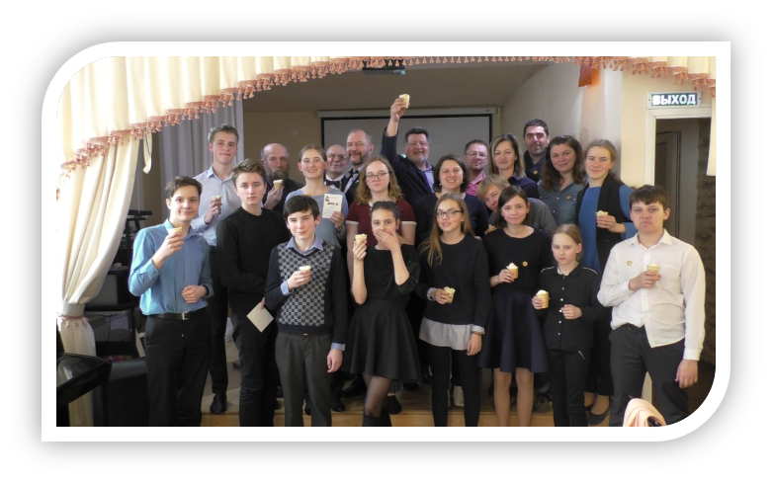
III школьный чемпионат по игре «Что? Где? Когда?» для родителей, учеников и учителей школы

Духовно-нравственное воспитание
Воспитательная работа также направлена на духовно-нравственное развитие обучающихся на основе их приобщения к национальным российским ценностям, ценностям свой этнической, конфессиональной или культурной группы, общечеловеческим ценностям в контексте формирования у них идентичности гражданина России.
Воспитание ориентировано на достижение определённого идеала, т.е. образа человека, имеющего приоритетное значение для общества в конкретно-исторических социокультурных условиях.
В сфере личностного развития духовно-нравственное воспитание должно обеспечить:
- Способность обучающихся к духовному развитию, реализации творческого потенциала, непрерывного образования, самовоспитания;
- Укрепление нравственности;
- Формирование морали;
- Развитие нравственного самосознания личности (совести);
- Позитивную нравственную самооценку и самоуважение;
- Принятие ответственности за свои действия и поступки;
- Трудолюбие;
- Осознание ценности человеческой жизни.
Духовно-нравственное воспитание молодежи должно базироваться, прежде всего, на наглядности, особенно это касается воспитания детей младшего школьного возраста. Поэтому в нашей школе мы проводим различные мероприятия, вовлекая в них не только учащихся, но и их родителей. Большое место отводится традиционным мероприятиям.
Общешкольные мероприятия занимают в структуре школьной жизни важное место. Их цели разнообразны: несут дополнительную информацию, расширяют кругозор, развивают. Но их главная цель: взорвать обстановку однообразия, монотонности умственного труда праздником чувств, эмоций, радостных переживаний. Детям это необходимо. Кроме того, общешкольные мероприятия – это арена талантливым, амбициозным, волевым ребятам для самоутверждения, тренировки воли.
Актив обучающихся
В условиях демократизации общественной жизни актуальной является проблема формирования лидеров, организаторов, которые в будущем могли бы взять на себя ответственность в решении экономических, социальных и культурных задач развития нашего общества. Как показывает исторический опыт, из школьных активистов вырастают прекрасные специалисты, руководители организаций, предприятий, политические и общественные деятели. Поэтому большую социальную значимость приобретает задача выявления лидеров и развития лидерских способностей и качеств детей и подростков, что в свою очередь способствует и повышает возможности адаптации личности в новых социально-экономических условиях.
Практика организации актива школы показывает, что она является эффективной формой для успешного выполнения общественного поручения и действенна тогда, когда, во-первых, дает активу не только знания, но и раскрывает методику их применения в детском коллективе, в практической деятельности; во-вторых, когда отслеживается результативность обучения, что и как удалось каждому провести в своем коллективе. Поэтому целесообразно каждое собрание в школе актива начинать с обмена опытом работы.
В Актив ЧОУ «ПАСКАЛЬ ЛИЦЕЙ» входят обучающиеся 5-11 классов. В начале каждого учебного года в каждом классе проходят выборы представителей для работы в школьном активе. Заседание Актива проходят 2 раза в месяц. Обсуждаются вопросы, касающиеся оптимизации учебного и воспитательного процесса в школе, внеклассной жизни. Один раз в месяц проходят встречи с директором школы, где ребята могут вынести свои предложения, рассказать о волнующих темах.
Также активисты ведут постоянную работу с классным коллективом, вовлекают в работу комитетов школы. В 2017/2018 году вели работу следующие комитеты:
1. Комитет по культуре (отвечает за организацию и проведение общешкольных мероприятий, традиционных праздников и добрых дел);
2. Комитет по науке (привлекает ребят к активному научному труду, исследовательской работе, участию в олимпиадах и конкурсах);
3. Комитет по спорту (пропагандирует здоровый образ жизни, планирует и организует спортивные мероприятия);
4. Дискоклуб (организует проведение дискотек, музыкальное оформление мероприятий);
5. Пресс-центр (обеспечивает информационную поддержку учащихся и педагогического коллектива школы)
Работа актива в этом году:
1. Организация Дня самоуправления
2. Помощь в организации и проведении «Рождественской ярмарки»
3. Ежемесячные рейды по школе по оценке классных кабинетов
4. Участие в общешкольных мероприятиях
5. Участие в районном и городском этапе турнира «Клуб веселых и находчивых»
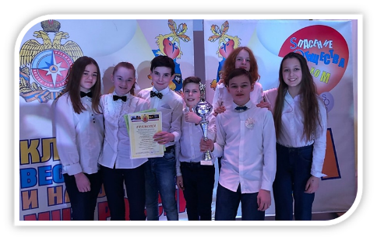

Методическое объединение классных руководителей
Методическое объединение классных руководителей – структурное подразделение внутришкольной системы управления воспитательным процессом, координирующее научно-методическую и организационную работу классных руководителей классов, в которых учатся и воспитываются обучающиеся определенной возрастной группы. Деятельность классного руководителя является важнейшим звеном в воспитательной работе школы. Планирование работы классных руководителей по воспитанию учащихся соответствует современным требованиям. Основными направлениями в работе методического объединения классных руководителей являются всестороннее повышение компетентности и профессионального мастерства каждого классного руководителя, повышение творческого потенциала педагогического коллектива, повышение качества и эффективности системы воспитательной работы школы.
Методическое объединение классных руководителей - это объединение классных руководителей начального, среднего, старшего звена, которое координирует их научно-методическую и организационную работу. В этом учебном году классными руководителями проведено большое количество классных мероприятий: Ко Дню матери всеми обучающимися начальной школы и их классными руководителями был подготовлен замечательный концерт. Также были подготовлены и проведены мероприятия:
- 1 «А», 1 «Б», 1 «В» класс – «Прощание с букварем», «До свиданья, первый класс!»;
- 2 «А», 2 «Б» класс – ведение проекта в течение года «Время читать»;
- 4 класс – Праздник для мам, посвященный Международному женскому дню;
- 6 класс – ряд тематических классный часов «В мире науки»;
- 8 класс – тематические игры «Бой эрудитов», «Твой автограф»;
- 9 класс – организация и проведение «Открытого микрофона»; создание портфолио;
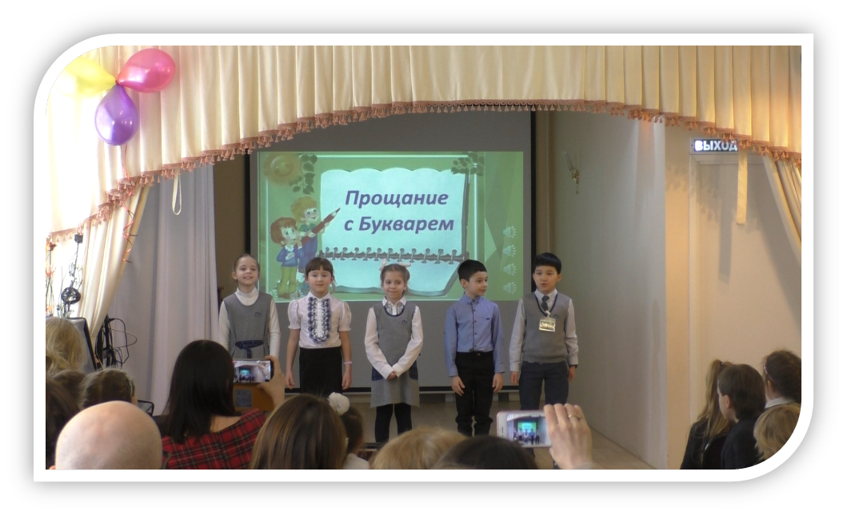
- 10, 11 класс – профориентационная работа: «ВУЗы Санкт-Петербурга и не только…».
«Прощание с букварем»

Социальные партнеры школы
Социальное партнерство в образовании – примета нового времени. Современная школа находится в таких условиях, когда без установления взаимовыгодного социального партнерства невозможно выжить и развиваться. Образовательное учреждение должно стать открытой системой, расширяющей сотрудничество с различными социальными институтами. Сфера взаимодействия школы с социальными партнерами не только с каждым годом успешно расширяется, приобретая новые направления сотрудничества, но реализуя совместные программы и проекты является ресурсом для развития обучающихся.
Социальное партнерство следует рассматривать как способ построения гражданского общества. Взаимовыгодного результативного партнерства заинтересованных сторон. При этом указанная деятельность может осуществляться как перманентно, так и в рамках ситуативных, специально планируемых акций. Таким образом, социальное партнерство проявляет себя в школе в обмене опытом, в совместной реализации образовательных проектов и социальных инициатив, в сохранении традиций, в совершенствовании образовательной среды школы. Такая деятельность расширяет круг общения всех участников образовательного процесса, позволяет учащимся получить социальный опыт и способствует формированию их мировоззрения. Благодаря расширению социальных партнеров нам удаётся решать приоритетные задачи образовательной сферы: повышение качества образования, формирования социального интеллекта школьника.

Работа психолого-педагогической службы школы

Цель работы психолого-педагогической службы школы является профилактика и устранение школьной дезадаптации, обеспечение психологических условий, необходимых для полноценного психического и личностного развития обучающихся, создание оптимальной атмосферы для всех участников образовательного процесса.
Для решения профессиональных задач и достижения основных целей психологической деятельности педагогом-психологом велась работа по основным направлениям: диагностическое, коррекционно-развивающее, консультативное, просветительское и методическое, в соответствии с перспективным планом работы.

РАБОТА С ОБУЧАЮЩИМИСЯ
АДАПТАЦИЯ ОБУЧАЮЩИХСЯ 1-х, 5, 6 И 10 КЛАССОВ
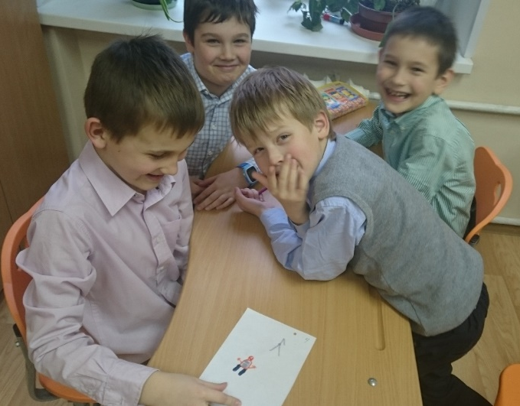
1-е классы:
- посещение урочных и внеурочных мероприятий
- наблюдение за детьми во время уроков и вне учебной деятельности
- анкетирование родителей
- беседы с классными руководителями
- тестирование обучающихся (Диагностический минимум по Л.А. Ясюковой)
- диагностика личностных отношений, социальных эмоций и ценностных ориентаций проективный тест «Домики» (Ореховой О.А.)
- анализ данных медицинской статистики
- анализ работоспособности и утомляемости обучающихся
- проведение адаптационных занятий:
- занятия из цикла «Я - ученик» (знакомство с основными правилами поведения в школе и классе, помощь в освоении новой социальной роли, сплоченность класса)
5 класс:
- анкета пятиклассника
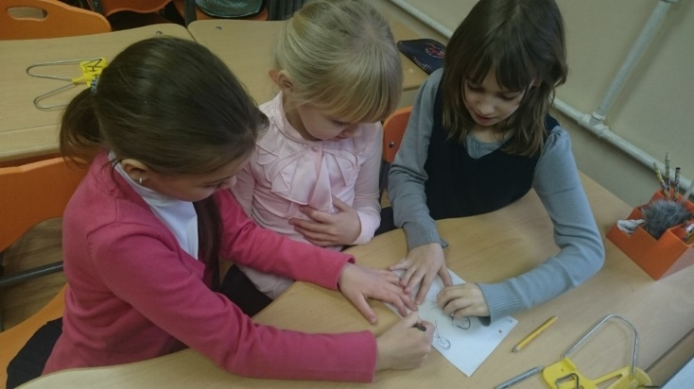
- тест школьной тревожности Филипса
- социометрическое исследование класса (по Дж. Морено)
- методика изучения учебной мотивации (по М.И. Лукьяновой)
- анкета на определение психологического климата в классе (по Федоренко Л.Г.)
- анкетирование родителей и педагогов
- посещение уроков
- наблюдение за детьми во время уроков и во внеурочной деятельности
- проведение адаптационных занятий:
- занятия из цикла «Я – пятиклассник» (знакомство с основными правилами поведения в школе и классе уроки общения, дружбы и взаимоуважения)
- тренинг «Знакомство с педагогами»
- тренинги на сплоченность класса
- классные часы: «Что такое уважение и самоуважение», «Учимся договариваться»

6 класс:
- тест школьной тревожности Филипса
- социометрическое исследование класса (по Дж. Морено)
- методика изучения учебной мотивации (по М.И. Лукьяновой)
- анкета отношение к школьной отметке
- проективная методика «Наш класс»
- анкета на определение психологического климата в классе (по Федоренко Л.Г.)
- анкетирование родителей и педагогов
- посещение уроков
- наблюдение за детьми во время уроков и во внеурочной деятельности
- проведение адаптационных занятий:
- занятия из цикла «Дружный класс» (коммуникативные игры, ролевые и дискуссионные методы)
- тренинги на сплоченность класса
- классные часы: «Если тебя обзывают», «Лидер – кто он?»
10 класс:
- «социометрия» по Дж. Морено
- изучение мотивации обучения старших подростков (по М.И. Лукьяновой, по Н.В. Калининой)
- анкета «Психологический климат в классе» Федоренко Л.Г.
- проведение адаптационных занятий:
- занятия на формирование системы ценностных ориентаций

СОПРОВОЖДЕНИЕ 4 КЛАССА ПРИ ПЕРЕХОДЕ НА СЛЕДУЮЩИЙ УРОВЕНЬ ОБУЧЕНИЯ
- социометрическое исследование класса (по Дж. Морено)
- анкета на определение психологического климата в классе (по Федоренко Л.Г.)
- методика изучения учебной мотивации (по М.И. Лукьяновой)
- тест школьной тревожности (по Филипсу)
- анкетирование родителей и педагогов
- посещение уроков
- наблюдение за детьми во время уроков и во внеурочной деятельности
- проведение практических занятий:
- занятия из цикла «Впереди 5 класс» (коммуникативные игры, ролевые и дискуссионные методы)

ПРОФОРИЕНТАЦИОННАЯ РАБОТА В ШКОЛЕ
Психологическое сопровождение предпрофильной подготовки и профильного обучения старшеклассников, профессиональное самоопределение обучающихся:
- мастер-классы и встречи с представителями разных специальностей
- экскурсии для школьников по профессиональному самоопределению
- профориентационные игры для школьников третьего уровня
- психологическая диагностика индивидуальных особенностей, профессиональных интересов и склонностей
- профориентационные занятия и классные часы из цикла «В мире профессий»

СОПРОВОЖДЕНИЕ КЛАССОВ, СДАЮЩИХ ГОСУДАРСТВЕННУЮ ИТОГОВУЮ АТТЕСТАЦИЮ
Групповая диагностика обучающихся и индивидуальные консультации по итогам исследования. Семинары-тренинги по психологической готовности к ЕГЭ, по работе с экзаменационным стрессом и эмоциональной стабильности. Выступление на родительских собраниях. Информационная рассылка.

ПРОВЕДЕНИЕ ТЕМАТИЧЕСКИХ КЛАССНЫХ ЧАСОВ И ПРОФИЛАКТИЧЕСКИХ МЕРОПРИЯТИЙ (по запросу администрации и/или классных руководителей)
- Посещение уроков (рекомендации педагогам)
- Работа с портфолио обучающегося
- Работа с неуспевающими детьми
- Работа с тревожными детьми
- Работа с агрессивными детьми Работа с одарёнными детьми (организация мероприятий по развитию личности и способностей обучающихся, организация традиционной поощрительной поездки для обучающихся, с отличием закончивших предыдущий учебный год)
- Индивидуальные консультации
- Коррекционно-развивающая работа проводилась в форме специально организованных индивидуальных и групповых занятий.
РАБОТА С РОДИТЕЛЯМИ ОБУЧАЮЩИХСЯ:
- Выступление на родительских собраниях
- Организация семинаров и лектория для родителей («Обучение в первом классе», «Отношение к школьной отметке», «Домашнее задание и самостоятельность ребенка», «Поведение ребенка: компьютер, смартфон, гаджет»)
- Изготовление информационных материалов, оформление стенда «Для вас, родители», электронная рассылка по актуальным темам и событиям в школе
- Анкетирование (в рамках программы «Школа здоровья», по вопросам профориентации обучающихся, а также для изучения индекса удовлетворенности качеством образовательных результатов)
- Индивидуальное консультирование
- Урегулирование конфликтных ситуаций (по запросу администрации и классных руководителей)
РАБОТА С ПЕДАГОГАМИ:
- Исследование психоэмоционального фона и психологического климата в коллективе
- Исследование уровня профвыгорания педагогов
- Исследование индекса удовлетворенности образовательным процессом
- Анализ уроков на соответствие ФГОС. Мониторинг уровня сформированности универсальных учебных действий (личностных, познавательных, коммуникативных, регулятивных). Организация и проведение Круглого стола по коррекции несоответствий
- Семинары: «Стрессоустойчивость в жизни педагога», «Профилактика профессионального выгорания учителя»
- Выступления на МО и педсоветах. Предоставление информационных материалов по адаптации обучающихся 1-х и 5 классов, участие в заседании Круглых столов по классам (рекомендации)
РАБОТА В РАМКАХ ПРОГРАММЫ «ШКОЛА ЗДОРОВЬЯ»
- Участие в создании программы
- Анкетирование обучающихся и их родителей по вопросам отношения к здоровому образу жизни и удовлетворенности своим здоровьем
- Организация и проведение мероприятий в рамках программы (конкурсы, викторины, игры по станциям, цветные дни)
- Просветительская деятельность (в т.ч. в виде информационной рассылки для родителей)
РАБОТА В РАМКАХ ПРОГРАММЫ «ШКОЛА МЕДИАЦИИ»
- Участие в создании программы
- Мониторинг конфликтных ситуаций в школе и в классах
- Организация и проведение семинаров и тренингов для обучающихся по конфликтологии
- Организация и проведение мероприятий в рамках программы (конкурсы, викторины, игры по станциям, медиационных игр)
- Просветительская деятельность (в т.ч. в виде информационной рассылки для родителей)
ПСИХОЛОГО-МЕТОДИЧЕСКАЯ РАБОТА осуществлялась по следующим направлениям:
- Разработка развивающих, коррекционных и просветительских мероприятий
- Участие в подготовке программы по здоровьесбережению «Школа здоровья» и программы «Школа медиации»
- Разработка анкет и опросников для проведения диагностики для целей и задач школы
- Обработка и анализ результатов диагностики, подготовка рекомендаций для обучающихся, педагогов, родителей и администрации
- Анализ литературы по проблемам развития и воспитания детей
- Оформление документации педагога-психолога
- Участие в районных МО психолого-педагогических служб школ
- Посещение конференций и семинаров в целях самообразования

Условия осуществления образовательного процесса
Режим работы школы
Режим работы ЧОУ «ПАСКАЛЬ ЛИЦЕЙ» - 5-ти дневная учебная неделя. Начало 1-го урока в 09.30 минут. Продолжительность урока – 40 минут (в 1-м классе в первом полугодии – 35 минут). Школа работает в одну смену. Во второй половине дня проводятся занятия по расписанию внеурочной деятельности.
В 2017-2018 учебном году режим работы школы по уровням обучения был следующим:

Ступени обучения | Образовательные программы | Классы | Недельная нагрузка | Учебная неделя | Срок освоения
I | Начального общего образования | 1 – 4 | 1а класс – 21 час  1б класс – 21 час  1в класс – 21 час  2а класс – 23 часа  2б класс – 23 часа  3а класс – 23 часа  3б класс – 23 часа  4 класс – 23 часа | 5 – ти дневная | 4 года
II | Основного общего  образования | 5 – 9 | 5 класс – 29 часов  6 класс – 30 часов  7 класс – 32 часа  8 класс – 33 часа  9 класс – 33 часа |  | 5 лет
III | Среднего  общего  образования | 10 - 11 | - класс – 34 часа  - класс – 34 часа. |  | 2 года

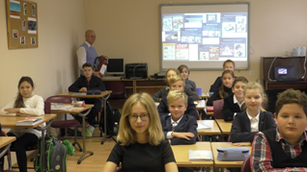

Кадровый состав

Всего в 2017-2018 учебном году в школе работало 45 сотрудников, из них педагогов – 36 человек. Доля педагогов, работающих на штатной основе, составила – 93%; доля педагогов, работающих как совместители составила – 7%.
Квалификационный состав педагогических кадров:
Всего педагогов | Квалификационные категории |  | Без категории
 | Высшая | Первая
Количество | 13 | 4 | 20
Процентный состав | 36% | 11% | 56%
Возрастной состав педагогов:
Всего педагогов | Возраст
 | До 25 лет | От 25 до 35 лет | От 35 до 55 лет | Свыше 55 лет
Количество | 0 | 7 | 17 | 12
Процентный состав | 0% | 19% | 47% | 34%
Из общего числа педагогов имеют
- Отраслевые награды - 22%
«Отличник народного образования» - 3 учителя;
«Почетный работник общего образования» - 5 учителей.
- Ученые степени – 17%
- Кандидат филологических наук – 1 учитель;
- Кандидат педагогических наук – 2 учителя;
- Кандидат культурологии – 1 учитель;
- Кандидат химических наук – 1 учитель;
- Кандидат в мастера спорта по художественной гимнастике – 1 учитель.
- Мастер спорта по пауэрлифтингу – 1 учитель (3%)
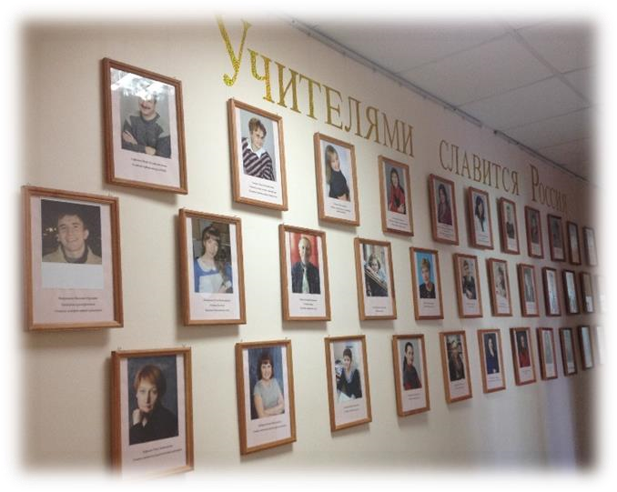
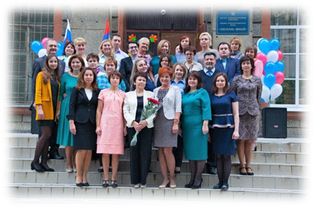
Педагоги школы неоднократно отмечались благодарностями и грамотами ГБОУ ИМЦ Выборгского района. Так, по итогам данного учебного года, грамотами и благодарностями была отмечена работа 55% учителей школы. К началу 2017-2018 учебного года всеми педагогами школы пройдены курсы повышения квалификации на базе ГБОУ ИМЦ Выборгского района, АППО Санкт-Петербурга, дистанционные курсы, два педагога прошли курсы профессиональной переподготовки.

Грамоты и благодарности, полученные педагогами школы в 2017-2018 учебном году
№ | ФИО педагога | Поощрение
1 | 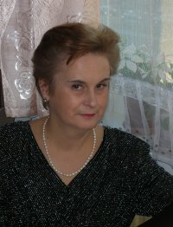  Комкова Мария Валентиновна, учитель русского языка и литературы | - Благодарность от Центра олимпиад ГБНОУ «Санкт-Петербургский городской дворец творчества юных» Санкт-Петербурга  за подготовку победителя отборочного этапа олимпиады Союзного государства «Россия и Беларусь: историческая и духовная общность»  - Благодарность от ГБОУ ИМЦ Выборгского района Санкт-Петербурга за профессиональную работу в составе жюри районного этапа Всероссийского конкурса сочинений по литературе для учащихся 4-11 классов  - Благодарность от кафедры педагогики и НИИ общего образования Российского государственного педагогического университета им. А.И. Герцена за работу в рамках научно-практической конференции «Школы – экспериментальные площадки Герценовского университета»
2 | Крылова Юлия Сергеевна,  учитель русского языка и литературы | - Почетная грамота Комитета по образованию Санкт-Петербурга
3 | 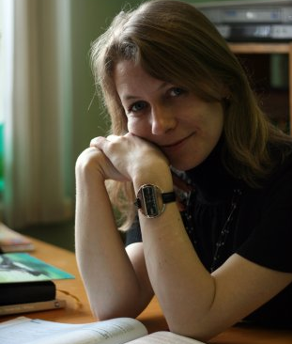  Чернина Ксения Михайловна, учитель английского языка | - Благодарность от ГБОУ ИМЦ Выборгского района Санкт-Петербурга за профессиональную работу в составе жюри районного этапа региональной олимпиады школьников Санкт-Петербурга «Гиды-переводчики»
4 | 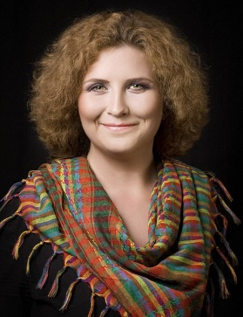  Черепова Ирина Сергеевна,  учитель английского языка | - Благодарность ГБНОУ «Санкт-Петербургский городской дворец творчества юных» за подготовку учащихся к Открытому городскому фестивалю постановок на английском языке  - Благодарность института общего образования СПб АППО за работу в жюри конкурса в рамках международного фестиваля на английском языке «Современные проблемы экологии, окружающей среды и здоровья человека»
5 | 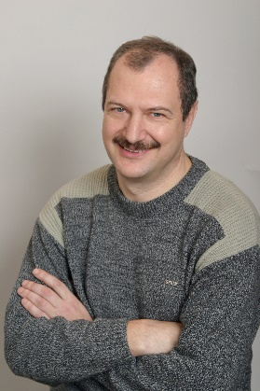  Сафронов Игорь Константинович, учитель информатики и технологии | - Благодарность Академии дополнительного профессионального образования и ГУАП за подготовку участников IV Открытой городской олимпиады по информатике для школьников 3-8 классов «Базовая информатика и технологии-БИТ»
6 | 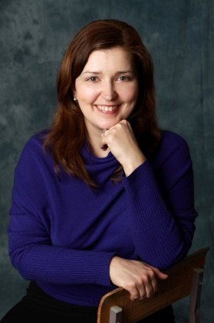  Барсукова Светлана Михайловна, учитель начальных классов | - Благодарность Академии дополнительного профессионального образования и ГУАП за подготовку участников IV Открытой городской олимпиады по информатике для школьников 3-8 классов «Базовая информатика и технологии-БИТ»
7 | 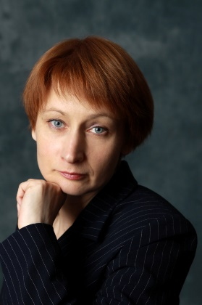  Карасева Нина Анатольевна, учитель начальных классов | - Благодарность Академии дополнительного профессионального образования и ГУАП за подготовку участников IV Открытой городской олимпиады по информатике для школьников 3-8 классов «Базовая информатика и технологии-БИТ»
8 | Усцова Юлия Николаевна, заместитель директора по воспитательной работе, учитель музыки и искусства | - Благодарность Отдела надзорной деятельности Выборгского района СПб ГО ВДПО за подготовку команды, занявшей 3 место на районном этапе турнира среди учащихся ОУ Выборгского района в 2017 году

Учебно-материальная база и оснащенность

В состав материально-технического обеспечения школы входят: 16 учебных кабинетов, спортивный зал, музыкальный класс, медицинский и процедурный кабинеты, буфет. Все кабинеты оборудованы компьютерной техникой, мультимедийными проекторами, экранами, телевизорами, магнитофонами. В школе действует мобильный компьютерный класс на основе 31 ноутбука. Музыкальный класс оборудован интерактивной доской. Для удобства использования программное обеспечение для интерактивной доски загружено в 16 ноутбуков, что позволяет увеличить количество интерактивных досок до семнадцати.
Изучение предметов «Информатика и ИКТ», «Технология», «Физика», «Химия», «Биология» и многих других проходит с использованием мобильного компьютерного класса. Выполнение лабораторных работ, практических работ на уроках физики, биологии, химии, географии, информатики и ИКТ проходит с использованием ресурса виртуальных лабораторных и практических работ по данным предметам.
В школе накоплен большой демонстрационно-методический материал по предметам: история, биология, физика, география, литература, химия, технология, изобразительное искусство.
Библиотечный фонд составляет более 2,8 тысяч единиц художественной литературы и 3,1 тысячи единиц учебной и учебно-методической литературы, учебных пособий.
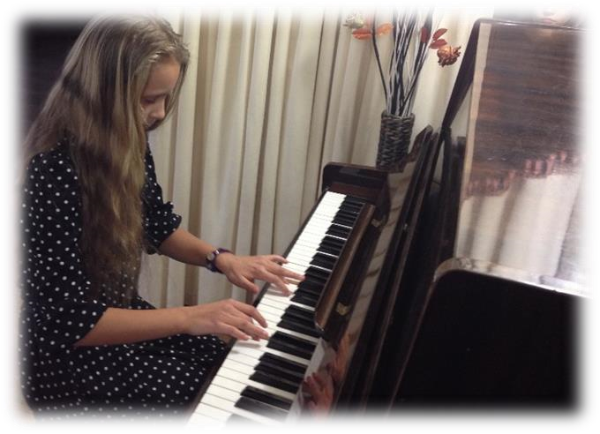
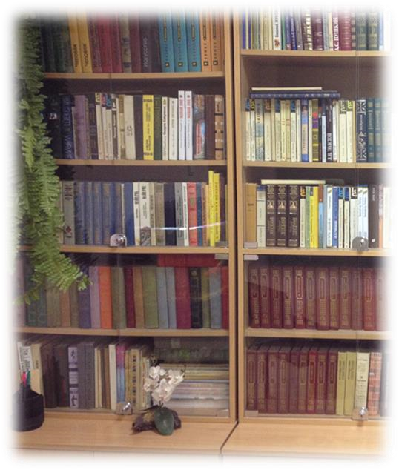
На уроках музыки и искусства, учащиеся имеют возможность услышать «живое» исполнение произведений, благодаря наличию в классах музыкальных инструментов (фортепиано). При проведении внеклассных мероприятий и школьных вечеров используется звукоусиливающая аппаратура: звуковые колонки, усилители частот; микрофоны; радиомикрофоны.

Условия для занятий физической культурой и спортом
Спортивно-оздоровительная работа в школе направлена на воспитание у обучающихся культуры здорового образа жизни и формирование ценностных ориентиров, позволяющих способствовать укреплению здоровья. Реализация данной задачи для школы имеет одно из приоритетных значений.
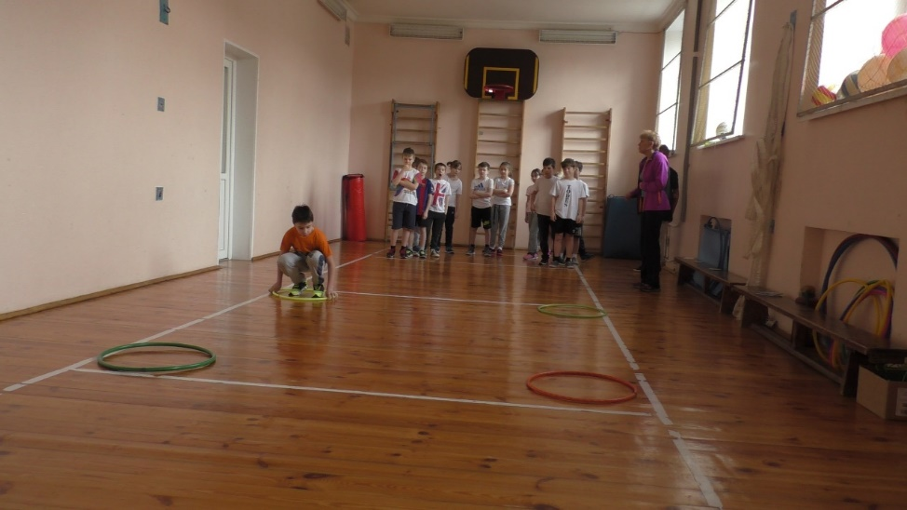

Организация питания
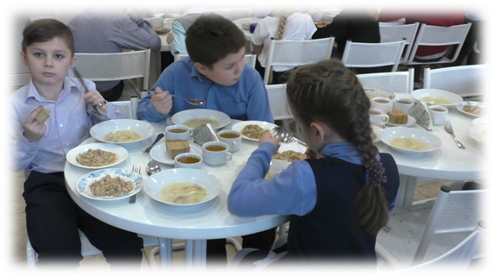
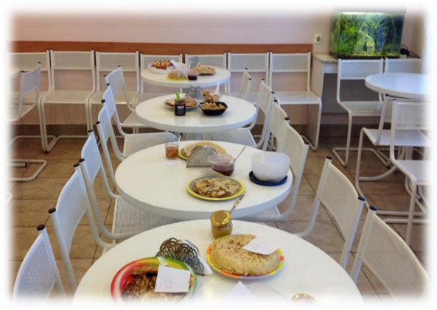
В школе созданы все условия для организации горячего трехразового питания обучающихся: завтраков, обедов и полдников. Питание осуществляется по графику, начиная с перемены после 1-го урока. Блюда поставляются из специализированного учреждения питания, с которым у школы заключен договор.

Медицинское обслуживание
В школе имеется оборудованный медицинский кабинет, который работает по утвержденному и согласованному графику.
Важным направлением работы специалиста школы по здоровьесберегающим технологиям является диагностика, профилактика и консультирование учащихся, педагогов и родителей; контроль за соблюдением норм СанПиНа при подборе мебели для обучающихся; оформлении группы здоровья для занятий физической культурой; ведение медицинской документации; проведение плановых профилактических осмотров обучающихся.
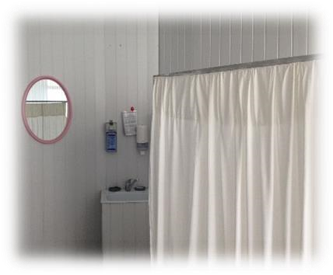
Свою работу специалист по здоровьесберегающим технологиям строит совместно с логопедической и психолого-педагогической службами школы, администрацией школы.
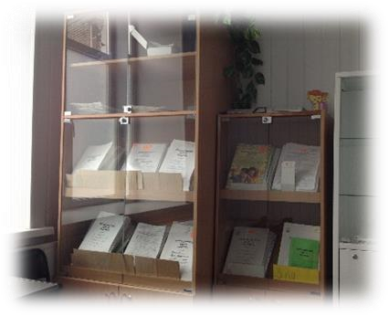

Результаты деятельности школы
Учебно–воспитательная работа в школе
Основными направлениями учебно-воспитательной работы в 2017/2018 учебном году были:
- Организация текущего и перспективного планирования работы школы в рамках учебно-воспитательной деятельности
- Координация работы всех служб школы (психолого-педагогической, методической, здоровьесберегающей)
- Усовершенствование работы по развитию информационно-образовательной среды школы, по применению интерактивных технологий, ИКТ-технологий и 3D-технологий в образовательном процессе
- Контроль качества образовательного процесса
- Контроль за введением ФГОС ООО в 7 классе
- Проведение промежуточного мониторинга обучающихся 8 и 10 классов
- Работа, направленная на сопровождение прохождения обучающимися государственной итоговой аттестации за курс основного общего и среднего общего образования
- Введение в работу локальных актов и положений, регламентирующих образовательную деятельность школы
- Посещение уроков учитель-предметников, учителей начальных классов, внеклассных и внеурочных мероприятий
- Работа по организации и проведению семинаров, мастер-классов различных уровней на базе школы
- Подготовка и проведение Дней Открытых дверей для родителей обучающихся и для родителей, планирующих поступление в нашу школу
- Контроль за ведением методической и учебно-воспитательной работы в школе
- Обеспечение учебного процесса документацией: текущей и строгой отчетности
- Подготовка и проведение педагогических советов, совещаний при директоре
- Курирование электронного документооборота, системы «ПараГраФ», системы ФИС ФРДО
- Контроль за проведением и организацией диагностических, региональных, всероссийских контрольных и проверочных работ
- Проведение собеседований при поступлении новых сотрудников и обучающихся в школу
- Планирование дежурства учителей по школе
- Заполнение отчетной документации по требованию Отдела образования Выборгского района, ИМЦ Выборгского района, комитета образования Санкт-Петербурга
- Посещение родительских собраний, проведение индивидуальных консультаций для родителей обучающихся
- Проведение информационно-консультативной работы при подготовке учителей школы к аттестации на квалификационную категорию
- Работа по повышению квалификации учителей, администрации школы
- Работа, направленное на участие педагогов школы в мероприятиях, направленных на повышение профессиональной грамотности и распространения собственного педагогического опыта
- Проведение работы по внедрению инновационных технологий в учебный процесс

Успеваемость обучающихся по итогам учебного года
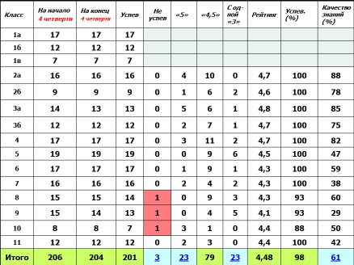
Анализ успеваемости обучающихся по итогам 4 четверти показал, что на начало четверти в школе обучалось 206 учеников, на конец – 204. Из них успевают по итогам четверти 204 ученика, успевают на отлично – 23 ученика, успевают на «4, 5» - 79 учеников, с одной «3» - 23 ученика, не успевают по итогам четверти – 3 ученика. Учебный рейтинг классов составил в среднем по школе 4,48 балла, успеваемость по итогам 4 четверти составила 98%, качество знаний по итогам 4 четверти составило 61%.
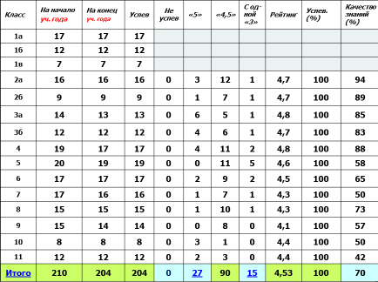
В течение 2017/2018 учебного в школе обучалось: на начало года – 210 учеников, на конец – 204 ученика. Из них успевают 100% обучающихся, успевают на «5» - 27 учеников, на «4, 5» - 90 учеников, успевают с одной «3» - 15 обучающихся. Учебный рейтинг классов по итогам учебного года составил 4,53 балла, успеваемость 100%, качество знаний составило 70%.
Анализ итогов успеваемости обучающихся в 2017/2018 учебном году представлены в процентном выражение с помощью диаграммы «Успеваемость по итогам учебного года». Результаты, представленные обучающимися за год, таковы: обучаются на «5» - 13,2% учеников, на «4, 5» - 44,1% учеников, с одной «3» - 7,35% учеников, на «3, 4, 5» - 35,35% учеников. По итогам учебного года неаттестованных и неуспевающих обучающихся нет.
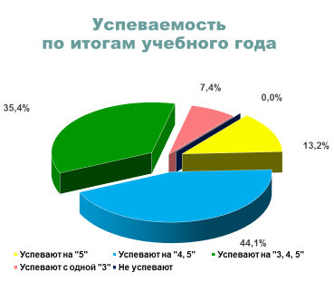
Анализ изменения успеваемости обучающихся в течение учебного года показал, что количество обучающихся на «5» возросло по итогам второй четверти и осталось практически неизменным до конца учебного года. Наибольшее количество учеников успевают, учась на «4» и «5». Максимальным значение хорошистов было по итогам 3 четверти, количество обучающихся данной категории во 2 и 4 четвертях одинаково. По итогам 4 четверти существенно возросло количество обучающихся на «3, 4, 5», что обусловлено в том числе снижением тех учеников, которые учились без троек. В четвертой четверти отмечен также рост количества учеников, успевающих с одной «3» (23 ученика по сравнению 17 учениками по итогам 3 четверти). Анализ данной категории обучающихся показал, что по итогам 4 четверти 43,5% - по английскому языку, 26,1% - по математике/алгебре/геометрии, 17,4% имеют одну «3» по русскому языку, 4,4% - по обществознанию.
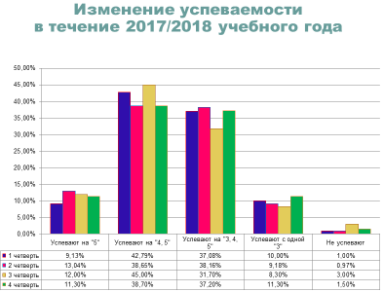
Количество учеников, имеющих одну «3» по итогам учебного года составило 15 человек. Из них обучаются с одной «3» по английскому языку – 60% учеников, по математике – 13,3% учеников, по русскому языку – 13,3% учеников, по физике – 5,6% учеников.
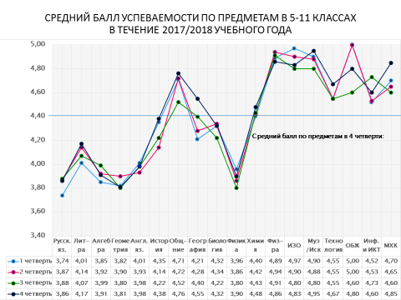
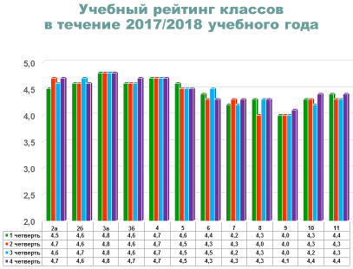
Учебный рейтинг классов в течение 2017-2018 учебного года оставался стабильно высоким в 3а, 2а, 2б, 4, 3б классах. Положительная динамика в изменении учебного рейтинга наблюдалась в течение учебного года в 9, 10, 11, 7 классах. Среднее значение учебного рейтинга по итогам года составило 4,53, что является хорошим показателем успеваемости для обучающихся школы.

Средний балл успеваемости обучающихся по предметам в течение учебного года оставался стабильным по русскому языку, литературе, физике, химии, физической культуре, музыке, технологии, ОБЖ. Положительная динамика в изменении среднего балла успеваемости отмечалась в течение учебного года по предметам: математика/алгебра, история, обществознание, география, технология, МХК. Незначительное снижение среднего балла в течение учебного года наблюдалось по предметам: английский язык, геометрия, изобразительное искусство.
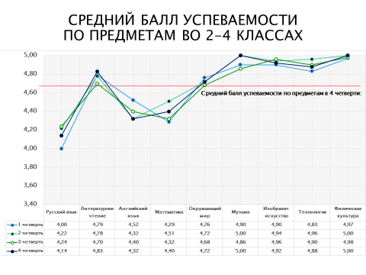
Средний балл успеваемости по предметам в начальной школе оставался стабильно высоким на протяжении всего учебного года практически по всем учебным предметам. Выше среднего значения данный показатель был по предметам: окружающий мир, изобразительное искусство, технология, физическая культура, литературное чтение. Ниже среднего значения данный показатель был по предметам: русский язык, английский язык, математика. При этом следует отметить, что итоги выполнения обучающимися заданий ВПР по математике, окружающему миру, русскому языку, литературному чтению в 4 классе были выше средних значений по данным предметам за учебный год.
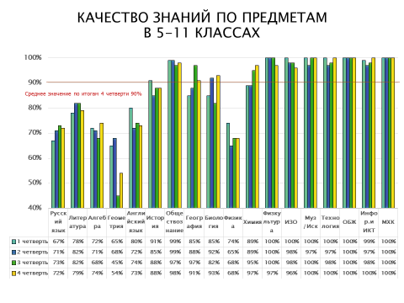
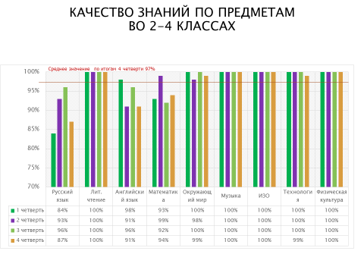
Анализ качества знаний обучающихся по предметам в 5-11 классах показал, что среднее значение данного показателя по итогам 4 четверти составило 90%. При этом выше данного значения качество знаний по итогам четверти было по обществознанию, биологии, химии, физической культуре, изобразительному искусству, музыке, искусству, технологии, ОБЖ, информатике и ИКТ, МХК. Изменение качества знаний в течение учебного года носило положительную динамику по предметам: математика/алгебра, обществознанию, химии, музыке/искусству, технологии, информатике. Нестабильный результат в течение учебного года данного показателя был отмечен по предметам: геометрия, английский язык, физика. Наименьшее значение качества знаний было зарегистрировано в течение учебного года по предметам: геометрия в 3 четверти, физика во 2 четверти, русский язык в 1 четверти. Анализ данных фактов был рассмотрен на заседании методических объединений учителей школы с целью разработки направлений работы по изменению тенденции снижения данного показателя.
Анализ качества знаний по предметам по итогам учебного года во 2-4 классах показал, что среднее значение данного показателя в 4 четверти составило 92%. Стабильно высоким качество знаний было в течение учебного года по окружающему миру, музыке, изобразительному искусству, технологии, физической культуре. Значительные изменения данного показателя в течение учебного года были отмечены по русскому языку (наименьшее значение в 1 четверти, наибольшее – в 3 четверти), по английскому языку – снижение данного показателя во 2 и 4 четвертях, по математике – ниже среднего значения качество знаний было в трех четвертях, максимальным, выше среднего, только во второй четверти.
Результаты успеваемости обучающихся 5-11 классов по предметам в течение учебного года представлены на диаграммах, которые позволяют оценить тенденцию изменения данного показателя для каждого классах за учебный год.
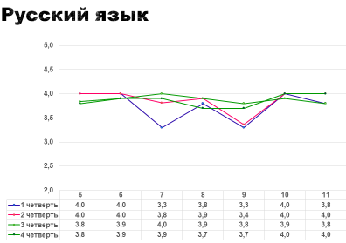
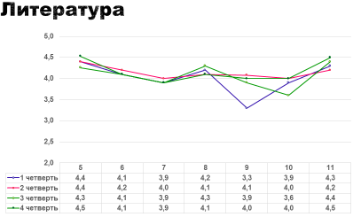
Анализ успеваемости обучающихся по русскому языку показал снижение среднего балла успеваемости по итогам 2 и 4 четвертей в 7 и 8 классах, с последующим ростом по итогам 4 четверти. Значение среднего балла по литературе были стабильны практически во всех классах, кроме 9 класса в 3 четверти.
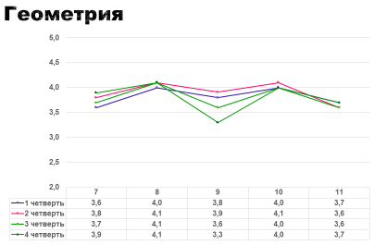
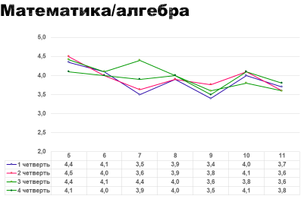
Значение среднего балла по математике в 5 и 6 классах в течение учебного года оставалось стабильным, при этом успеваемость в 5 классе была на 0,1 балла выше. В течение учебного года успеваемость по алгебре в 7 классе была максимальна в 3 четверти, в остальных четвертях наблюдалось некоторое снижение данного показателя. Стабильным значение успеваемости обучающихся на протяжении всего учебного периода было в 8 классе. Отрицательная тенденция изменения данного показателя к концу учебного года наблюдалась в 9 классе. В 10 и 11 классах успеваемость по алгебре и началам анализа держалась на одном и том же уровне, при этом успеваемость в 10 классе была на 0,25 балла выше. Анализ успеваемости обучающихся 7-11 классов по геометрии показал, что средний балл по данному предмету ниже, чем по алгебре в этих же классах. При этом в 7, 8, 10, 11 классах результаты существенно не изменялись на протяжении всех четвертей. Напротив, в 9 классе отмечалось снижение среднего балла успеваемости к концу учебного года.
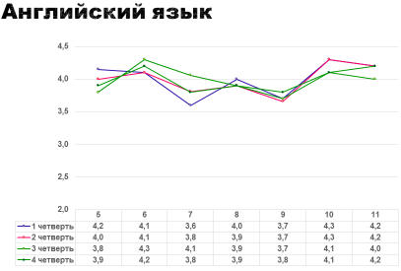
Анализ тенденции изменения успеваемости обучающихся 5-11 классов по английскому языку на протяжении учебного года позволяет сделать вывод о нестабильности данного показателя в 5, 6, 7, 10, 11 классах. Наименьшее значение успеваемость по английскому языку было по итогам четырех четвертей в 7 и 9 классах. Наибольшее значение средний балл успеваемости был в 10 и 6 классах по итогам 2 четверти.
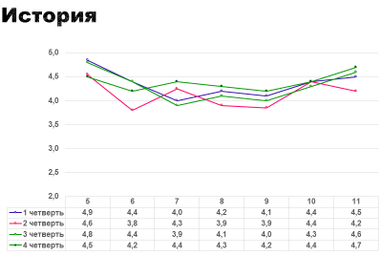
Данные диаграммы успеваемости обучающихся 5-11 классов по истории позволяют сделать вывод о высоком значении данного показателя для обучающихся 5, 11, 7, 10 классов. Следует отметить, что успеваемость учеников 6 класса по предмету существенно изменялась в течение учебного года, имея наименьшее значение во 2 четверти. В целом успеваемость по истории учеников 5-7 классов соответствует результатам ВПР.
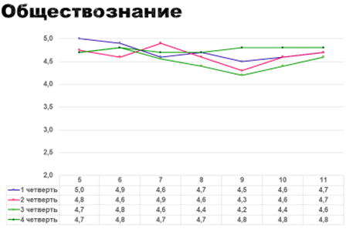
Анализ успеваемости обучающихся по обществознанию в 5-11 классах показывает стабильные результаты по данному предмету в течение учебного года в 5, 6, 7, 8 и 11 классах. Незначительное снижение успеваемости (при высокм показателе качества знаний было отмечено у обучающихся 8-10 классов по итогам 3 четверти, но на конец учебного года ситуация во всех классах стабилизировалась. При проведении ВПР в 5 и 6 классах по данному предмету результаты четвертных отметок были подтверждены итогам проверочных работ практически для всех обучающихся.
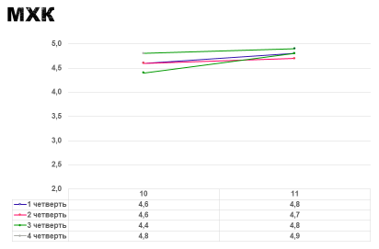

Результаты изучения обучающимися 10 и 11 классов МХК (Мировой художественной культуры) показывают высокую степень заинтересованности детей данным предметом, творческий подход при проведении уроков.
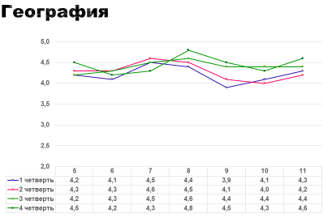
Результаты изучения обучающимися географии стабильно высокие практически для всех классов. Следует отметить рост среднего балла успеваемости по данному предмету в 9 классе в 3 и 4 четвертях.
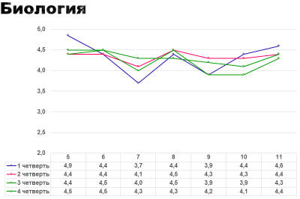
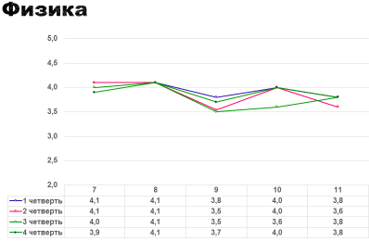
Результаты успеваемости обучающихся 5-11 по биологии и обучающихся 7-11 классов по физике представлены на диаграммах. Анализ успеваемости обучающихся по биологии показывает рост данного показателя по сравнению с итогам 1 четверти для 6, 7, 8, 9 классов; снижение во 2 и 3 четвертях для 5, 10, 11 классов. Успеваемость обучающихся 5 и 6 классов про биологии в целом соответствует результатам ВПР по предмету. Результаты успеваемости обучающихся по физике были стабильны в течение учебного года.
Следует отметить снижение данного показателя в 9 классе по сравнению с предыдущем годом обучения.

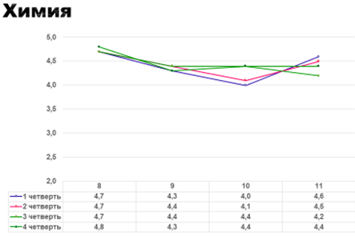
При проведении анализа успеваемости обучающихся по химии в 8-11 классах можно отметить высокие и стабильные результаты успеваемости обучающихся 8 класса. Результаты успеваемости обучающихся 9 и 11 классов несколько ниже, чем результаты 8 класса. Успеваемость обучающихся 10 класса по химии возросла во втором полугодии. Результаты обучающихся 11 класса, наоборот, снизились к концу учебного года.
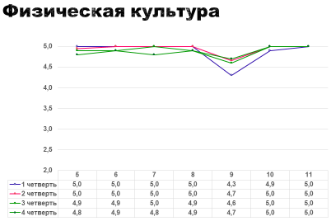
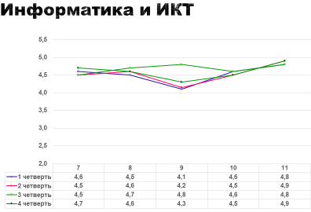
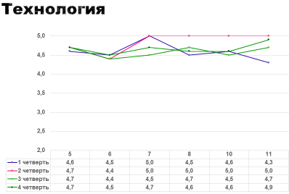
Успеваемость обучающихся по изобразительному искусству и физической культуре в течение учебного года была стабильно высокой. Следует отметить рост успеваемости по физической культуре в 9 классе во втором полугодии.
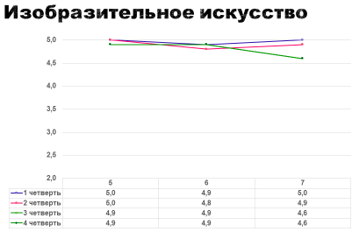

Результаты освоения обучающимися учебных предметов «Информатика и ИКТ» и «Технология» стабильно высокие. При этом успеваемость обучающихся 9 класса по информатике и ИКТ возросла в 3 четверти.
Анализ успеваемости обучающихся по технологии показывает, что результаты обучающихся по предмету стабильно высокие. При этом следует отметить, что по итогам 2 четверти результаты обучающихся 7-11 классов были максимально высокими.
Итоги успеваемости обучающихся 5-9 классов по предметам «Музыка» и «Искусство», 6-8, 10 и 11 классов по предмету «ОБЖ» отличаются стабильностью и высоким средним баллом.

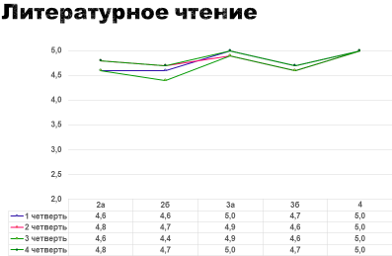
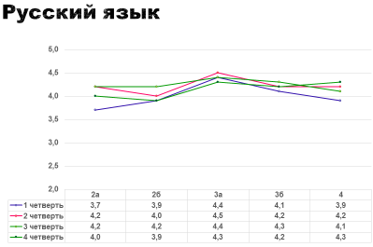
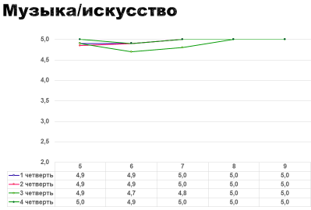
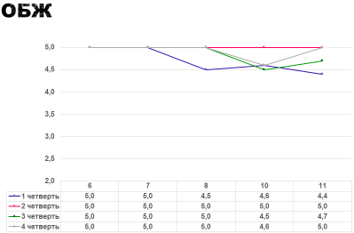
Анализ успеваемости обучающихся начальных классов в течение учебного года представлен диаграммами «Русский язык», «Литературное чтение», «Математика», «Окружающий мир», «Технология», «Изобразительное искусство», «Музыка», «Английский язык», «Физическая культура».

Успеваемость обучающихся по русскому языку во 2-4 классах носила стабильный характер в течение всего учебного года. При этом максимальным значение данного показателя было по итогам учебного года в 3а классе. Изменение успеваемости обучающихся по русскому языку во 2б классе носило положительную динамику в течение всего учебного года. Успеваемость обучающихся по литературному чтению во всех классах 1 уровня образования стабильно высовкая. Ученики 3а и 4 классов в течение всего учебного года показывали отличные результаты по предмету.
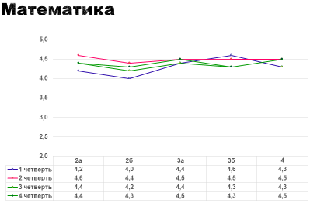
Результаты изучение предмета «Математика» в 2017-2018 учебном году показывают хорошее владение материалом. Практически во всех классах в течение учебного года сохранялась стабильная ситуация по данному предмету. Результаты проведения ВПР по математике и другим предметам (литературному чтению, русскому языку, окружающему миру) в 4 классе были выше среднестатистических отметок по итогам учебного года.
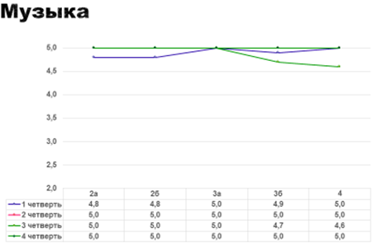
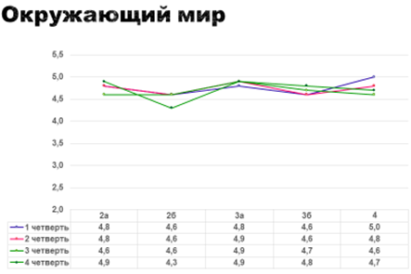
Анализ успеваемости обучающихся по музыке и окружающему миру показал, что по музыке произошло незначительное снижение успеваемости обучающихся в четвертой четвертив 3б и 4 классах. Успеваемость по предмету «Окружающий мир» была стабильно высокой в 3а, 3б и 4 классах.
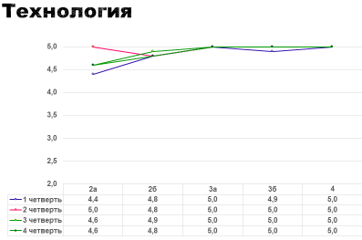
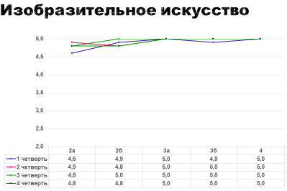

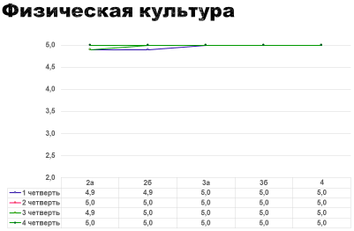
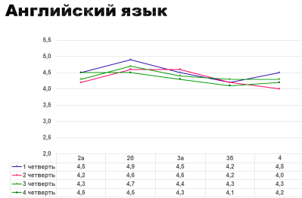
Итоги успеваемости обучающихся по учебным предметам «Изобразительное искусство», «Технология», «Физическая культура», «Английский язык» представлены на соответствующих диаграммах. Успеваемость по физической культуре, технологии, изобразительному языку выше среднего значения успеваемости по итогам учебного года. Анализ успеваемости по английскому языку подтверждает динамичную картину изменения данного показателя в течение учебного года. На конец учебного года практически во всех классах начальной школы произошло незначительное снижение успеваемости обучающихся в 2а, 3а, 3б классах.

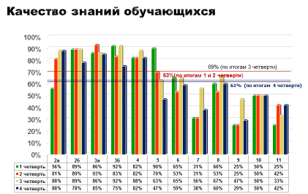
Анализ качества знаний обучающихся за 2017/2018 учебный год показал, что наибольшее значение данный показатель имел по итогам 3 четверти, оставался стабильным в 1 и 2 четвертях, незначительно снизился в 4 четверти. Тенденция измененияданного показателя по классам следующая:
- 2а класс: рост в течение второй четверти с последующей стабилизацией;
- 2б класса: снижение на конец учебного года при стабильно высоких значениях в 1-3 четверти;
- 3а класс: стабильный результат в течение учебного гоад с максимумом во второй четверти;
- 3б класс: синусоидальный характер показателя определен снижением качества знаний во второй и четвертой четвертях;
- 4 класс: стабильное значение качетва знаний на протяжении всего учебного периода с максимумом в третьей четверти;
- 5 класс: снижение качества знаний на протяжении всего учебного года (возможно, данный факт связан с переходом обучающихся на второй уровень образования)
- 6 класс: незначительный рост качества знаний обучающихся в четвертой четверти, на фоне снижения данного показателя по сравнению с результатами первой и второй четвертей;
- 7 класс: в целом низкое качество знаний обучающихся по предметам в течение учебного года, было несколько выше только в третьей четверти, что говорит о недостаточной степени мотивированности обучающихся данного класса;
- 8 класс: анализ изменения качества знаний в течение учебного года показывает нестабильное значение данного показателя, так в 1 и 4 четвертях качество знаний было практически одниковым, снижение произошло по итогам 2 четверти, а максимальный рост – во второй;
- 9 класс: качество знаний обучающихся в 1 и 2 четвертях было низким (25%), изменение почти в 2 раза данного показатели произошло в 3 четверти, но затем произошло снижение до результата 29%;
- 10 класс: итоги данного учебного показали, что качество знаний было стабильным, но не высоким, т.к. только 50% обучающихся данного класса учатся либо на отлично, либо с небольшим значением четверок;
- 11 класс: качество знаний обучающихся данного класса незначительно изменялось в течение учебного года (от 25 до 42%), оставаясь не высоким, при этом наблюдался рост данного показателя в конце учебного года.
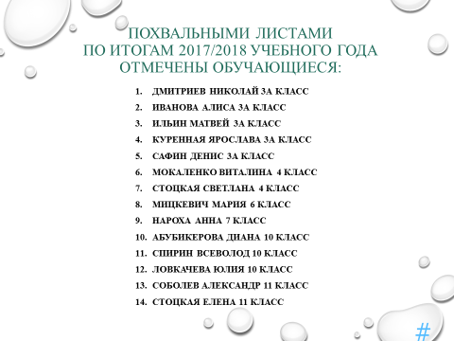

Результаты написания обучающимися ДКР, РДР, ВПР, внешнего мониторинга, метапредметных контрольных работ в 2017/2018 учебном году
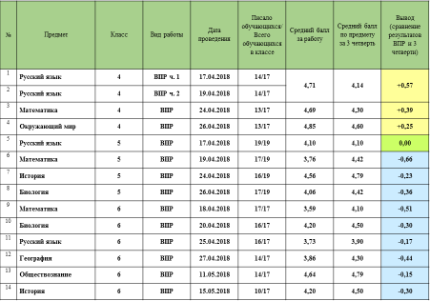
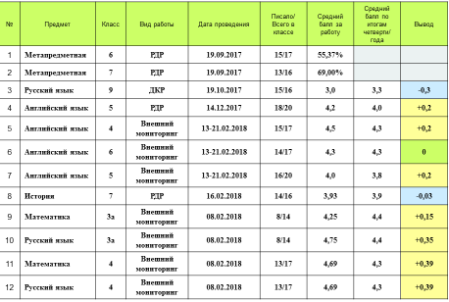

Результаты государственной итоговой аттестации
Результаты ГИА в формате ЕГЭ

№ | Название учебного предмета | Учебный год
 |  | 2017-2018 |  |  | 2016-2017 |  |  | 2015-2016
 |  | Средний балл в  школе | Максимальный  балл в школе | Средний балл в  СПб | Средний балл в  школе | Максимальный  балл в школе | Средний балл в  СПб | Средний балл в  школе | Максимальный  балл в школе | Средний балл в  СПб
1 | Русский язык | 81,8 | 94 |  | 83,8 | 96 | 70,9 | 80,0 | 91 | 71,6
2 | Математика (профильный уровень) | 66,4 | 82 |  | 59,8 | 78 | 48,2 | 62,9 | 76 | 47,8
3 | Обществознание | 63,2 | 71 |  | 69,0 | 78 | 57,8 | 62,0 | 74 | 55,6
4 | Английский язык | 81,1 | 97 |  | 84,0 | 97 | 72,5 | 83,3 | 96 | 71,2
5 | Биология | 65,0 | 65 |  | 78,0 | 78 | 54,5 | 67,0 | 71 | 54,6
6 | История | 81,0 | 93 |  | 77,0 | 89 | 58,05 | 84,0 | 84 | 54,6
7 | Физика | 67,7 | 76 |  | 59,0 | 61 | 53,8 | 57,0 | 57 | 52,9
8 | Информатика и ИКТ | 79,0 | 83 |  | 56,0 | 72 | 63,9
9 | Математика (базовый уровень) | 4,60 | 5 |  | 4,50 | 5 | 4,36
10 | Литература | 75,3 | 84 |  | 64,0 | 71 | 58,0
11 | Химия | 58,0 | 58 |  | 56,0 | 56 | 55,7
Средний балл ЕГЭ в школе за учебный год |  | 71,9 |  |  | 68,7 |  |  | 70,9

Результаты ГИА в формате ОГЭ

№ | Название учебного предмета | Учебный год
 |  | 2017-2018 |  |  | 2016-2017 |  |  | 2015-2016
 |  | Средний балл в  школе | Максимальный  балл в  школе | Средний балл в  СПб | Средний балл в  школе | Максимальный  балл в школе | Средний балл в  СПб | Средний балл в  школе | Максимальный  балл в школе | Средний балл в  СПб
1 | Русский язык | 4,40 | 5 |  | 4,75 | 5 | 3,63 | 4,43 | 5 | 3,99
2 | Математика | 4,43 | 5 |  | 4,75 | 5 | 3,91 | 4,43 | 5 | 3,84
3 | Обществознание | 3,86 | 4 |  | 4,25 | 5 | 3,44 | 5,00 | 5 | 3,26
4 | Английский язык | 4,50 | 5 |  | 4,67 | 5 | 3,89 | 4,46 | 5 | 4,40
5 | Биология | 4,00 | 4 |  |  |  |  | 5,00 | 5 | 3,43
6 | История | 4,00 | 4 |  | 5,00 | 5 | 3,05 | 4,50 | 5 | 3,05
7 | Физика | 4,30 | 5 |  | 5,00 | 5 | 3,41 | 4,67 | 5 | 3,60
8 | Информатика и ИКТ | 4,50 | 5 |  | 5,00 | 5 | 4,48 | 5,00 | 5 | 4,01
9 | Химия |  |  |  |  |  |  | 4,00 | 4 | 3,97
10 | Литература | 4,00 | 4 |  |  |  |  | 4,00 | 4 | 3,89
11 | География | 4,00 | 4 |  |  |  |  | 4,25 | 5 | 3,53
Средний балл ОГЭ в школе за учебный год (по 5 балльной системе) |  | 4,20 |  |  | 4,77 |  |  | 4,52

Достижения обучающихся школы в 2017-2018 учебном году
Результаты участия обучающихся ЧОУ «ПАСКАЛЬ ЛИЦЕЙ» во Всероссийских олимпиадах
№ | Фамилия, имя обучающегося | Класс | Статус | Предмет | ФИО педагога
1 | 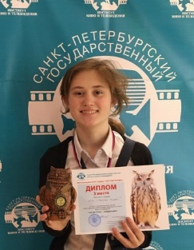  Стоцкая  Елена | 11 | Победитель муниципального этапа всероссийской олимпиады школьников  Победитель муниципального этапа всероссийской олимпиады школьников  Победитель регионального этапа всероссийской олимпиады школьников  Призер заключительного этапа всероссийской олимпиады школьников  Победитель международного конкурса «Россия и Беларусь»  Призер муниципального этапа всероссийской олимпиады школьников  Победитель муниципального этапа всероссийской олимпиады школьников  Призер регионального этапа всероссийской олимпиады школьников | Информатика  Русский язык  Русский язык  Русский язык  Русский язык и  Литература  Немецкий язык  Французский язык  Французский язык | Сафронов И.К.  Комкова М.В.  Чихачева Н.Ю  Комкова М.В.  Чихачева Н.Ю.  Комкова М.В.  Чихачева Н.Ю.  Комкова М.В.  Савельева И.А.  Знайда С.Н.  Знайда С.Н.
2 | 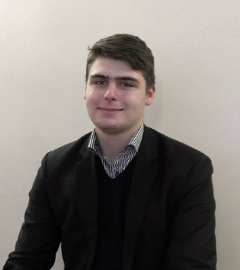  Габриелян Максим | 11 | Победитель муниципального этапа всероссийской олимпиады школьников  Призер регионального этапа всероссийской олимпиады школьников  Призер заключительного этапа всероссийской олимпиады школьников | История  История  История | Мехоношин В.Ю.  Мехоношин В.Ю.  Мехоношин В.Ю.
3 | 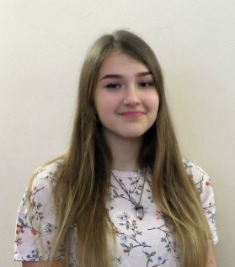  Абубикерова Диана | 10 | Победитель муниципального этапа всероссийской олимпиады школьников  Победитель регионального этапа всероссийской олимпиады школьников | Английский язык  Английский язык | Чернина К.М.  Эйюби С.К.  Чернина К.М.  Эйюби С.К.
4 | 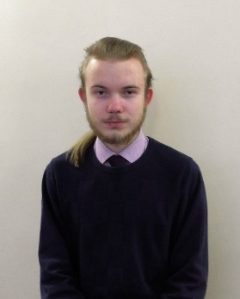Соболев Александр | 11 | Победитель муниципального этапа всероссийской олимпиады школьников  Победитель регионального этапа всероссийской олимпиады школьников | Информатика  Английский язык | Сафронов И.К.  Чернина К.М.  Черепова И.С.
5 | 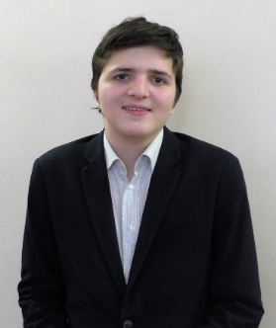Спирин  Всеволод | 10 | Победитель муниципального этапа всероссийской олимпиады школьников  Призер муниципального этапа всероссийской олимпиады школьников  Призер муниципального этапа всероссийской олимпиады школьников  Победитель муниципального этапа всероссийской олимпиады школьников  Призер муниципального этапа всероссийской олимпиады школьников  Призер регионального этапа всероссийской олимпиады школьников  Призер регионального этапа всероссийской олимпиады школьников | Экономика  Немецкий язык  Английский язык  Русский язык  Обществознание  Русский язык  Английский язык | Мехоношин В.Ю.  Савельева И.А.  Чернина К.М.  Эйюби С.К.  Крылова Ю.С.  Мехоношин  В.Ю.  Крылова Ю.С.  Чернина К.М.  Эйюби С.К.
6 | 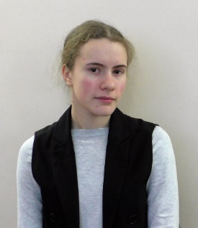Ловкачева Юлия | 10 | Победитель муниципального этапа всероссийской олимпиады школьников  Победитель муниципального этапа всероссийской олимпиады школьников  Призер регионального этапа всероссийской олимпиады школьников | Русский язык  Английский язык  Английский язык | Крылова Ю.С.  Чернина К.М.  Эйюби С.К.  Чернина К.М.  Эйюби С.К.
7 | 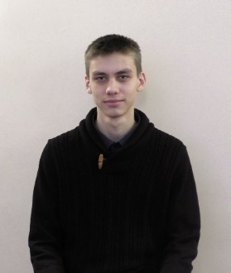Кедров Александр | 10 | Победитель муниципального этапа всероссийской олимпиады школьников | Информатика | Сафронов И.К.
8 | 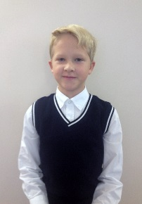Гладилин Максим | 8 | Призер муниципального этапа всероссийской олимпиады школьников  Призер муниципального этапа всероссийской олимпиады школьников | Английский язык  Немецкий язык | Чернина К.М.  Черепова И.С.  Савельева И.А.
9 | 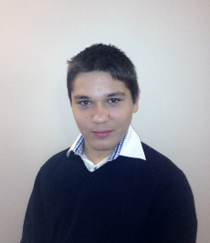Бабурин Владислав | 9 | Призер муниципального этапа всероссийской олимпиады школьников | Английский язык | Чернина К.М.  Эйюби С.К.
10 | 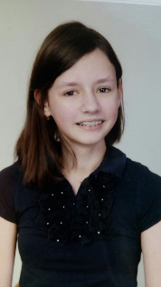  Маторная Мария | 8 | Победитель муниципального этапа всероссийской олимпиады школьников | Астрономия | Кряжева Л.Н.
11 | Гридина Елизавета | 8 | Призер муниципального этапа всероссийской олимпиады школьников | Литература | Комкова М.В.

Результаты Кембриджских экзаменов KET и PET 2017 - 2018 учебном году
Key English Test (KET) – уровень A2
Обучающиеся 5 класса
Красножон Дана | Сдала с отличием (подтвердила уровень B1) – 141/150 | Черепова И.С.
Пузырёв Артём | Сдал – 130/150 | Черепова И.С.
Обучающиеся 6 класса
Горбунова Дарья | Сдала - 123/150 | Черепова И.С.  Чернина К.М.
Ибрагимов Нуржан | Сдал с высоким результатом – 134/150 | Черепова И.С.  Чернина К.М.
Иванова Николь | Сдала с отличием (подтвердила уровень В1) – 149/150 | Черепова И.С.  Чернина К.М.
Каволин Константин | Сдал с высоким результатом – 134/150 | Черепова И.С.
Михальченко Павел | Сдал с высоким результатом - 135/150 | Черепова И.С.
Мицкевич Мария | Сдала с отличием (подтвердила уровень В1) – 143/150 | Черепова И.С.  Чернина К.М.
Мицкевич Вера | Сдала с отличием (подтвердила уровень В1) – 140/150 | Черепова И.С.  Чернина К.М.
Родионова Полина | Сдала с отличием (подтвердила уровень В1) – 149/150 | Черепова И.С.  Чернина К.М.
Солодкина Полина | Сдала – 130/150 | Черепова И.С.
Усцова Екатерина | Сдала – 131/150 | Черепова И.С.
Обучающиеся 7 класса
Алтынова Мария | Сдала - 120/150 | Черепова И.С.  Чернина К.М.
Кохоновер Семён | Сдал с отличием (подтвердил уровень В1) – 144/150 | Черепова И.С.  Пескишева А.В.
Колоколова Анастасия | Сдала – 128/150 | Чернина К.М.
Ларькин Даниил | Сдал – 126/150 | Чернина К.М.
Лисицына Анастасия | Сдала с отличием (подтвердила уровень В1) – 148/150 | Пескишева А.В.
Лупачев Илья | Сдал с высоким результатом – 137/150 | Черепова И.С.  Пескишева А.В.
Мацкевич Арина | Сдала – 125/150 | Черепова И.С.  Чернина К.М.
Руденко Дарья | Сдала с высоким результатом – 134/150 | Черепова И.С.  Пескишева А.В.
Хисамов Григорий | Сдал с высоким результатом – 138/150 | Пескишева А.В.
Обучающиеся 8 класса
Котловская Екатерина | Сертификат уровня А1 | Черепова И.С.  Чернина К.М.
Финашко Таисия | Сдала – 128/150 | Черепова И.С.  Чернина К.М.
Романенкова Анастасия | Сдала – 128/150 | Черепова И.С.  Чернина К.М.
Результаты Кембриджских экзаменов в 2017-2018 учебном году
Preliminary English Test (РET) – уровень В1
Обучающиеся 5 класса
Строгий Леонид | Сдал – 152/170 | Черепова И.С.
Обучающиеся 7 класса
Анастасия Кочкарева | Сдала – 146/170 | Чернина К.М.  Черепова И.С.
Лашков Аркадий | Сдал – 143/170 | Чернина К.М.
Обучающиеся 8 класса
Гайдуков Роман | Сдал – 148/170 | Чернина К.М.  Черепова И.С.
Гридина Елизавета | Сдала с отличием (подтвердила уровень В2) – 160/170 | Чернина К.М.  Черепова И.С.
Калаев Кирилл | Сдал с отличием (подтвердил уровень В2) – 160/170 | Чернина К.М.  Черепова И.С.
Кожевникова Катерина | Сдала с высоким результатом – 154/170 | Чернина К.М.  Черепова И.С.
Крылова Татьяна | Сдала с высоким результатом – 158/170 | Чернина К.М.  Черепова И.С.
Смотрин Григорий | Сдал – 152/170 | Чернина К.М.  Черепова И.С.
Обучающиеся 9 класса
Аббасова Маргарита | Сдала с высоким результатом – 153/170 | Чернина К.М.  Эйюби С.К.
Деменкова Анна | Сдала – 149/170 | Чернина К.М.  Эйюби С.К.
Григорьев Иван | Сдал с отличием (подтвердил уровень В2) – 163/170 | Чернина К.М.  Эйюби С.К.
Жарков Дмитрий | Сертификат уровня А2 | Чернина К.М.  Эйюби С.К.
Качурина Арина | Сдала с высоким результатом – 158/170 | Чернина К.М.  Эйюби С.К.
Писарева Елизавета | Сдала – 144/170 | Чернина К.М.  Эйюби С.К.
Стекольникова Софья | Сдала – 142/170 | Чернина К.М.  Эйюби С.К.
Чусовитин Андрей | Сертификат уровня А2 | Чернина К.М.  Эйюби С.К.
Результаты Кембриджских экзаменов в 2017-2018 учебном году
First Certificate in English (FCE) – уровень В2
Обучающийся 8 класса
Гладилин Максим | Сдал, уровень B | Чернина К.М.  Черепова И.С.
Обучающийся 11 класса
Аксёнов Андрей | Сдал, уровень С | Пескишева А.В.  Эйюби С.К.

Финансово – экономическая деятельность

Отчет о поступлении и расходовании ЧОУ «ПАСКАЛЬ ЛИЦЕЙ» финансовых и материальных средств за 2017 год

Показатели | Сумма в тыс. руб.
ДОХОДЫ всего, в т.ч.: | 59200,3
Доходы от платных образовательных услуг (выручка от реализации) | 46461,8
Целевые поступления из бюджета | 10421,3
Прочие доходы | 2317,2
РАСХОДЫ всего, в т.ч.: | 59200,3
Затраты на оплату труда | 34940,6
Налоги и взносы | 6973,0
Учебные пособия и оборудование | 2338,7
Мебель | 53,2
Медицинское обслуживание | 251,8
Коммунальные услуги | 1201,9
Аренда помещений | 1986,8
Страхование имущества | 67,0
Ремонтные и отделочные работы | 599,1
Охранные услуги | 50,7
Канцелярские и хозяйственные товары | 354,8
Услуги по пожарной безопасности | 94,2
Услуги связи, интернет | 125,1
Услуги банка | 108,5
Услуги в области образования | 822,6
Транспортные услуги | 314,7
Общехозяйственные расходы | 11917,6

Перспективы и планы развития школы
- Использование научно–методических, организационных и педагогических ресурсов для повышения качества знаний и уровня обученности обучающихся;
- Продолжение работы с одаренными детьми;
- Продолжение работы по созданию единой психологически комфортной образовательной среды для всех участников образовательного процесса;
- Продолжение работы по внедрение ФГОС ООО с перспективой введения ФГОС СОО; совершенствование форм и методов работы в рамках ФГОС НОО;
- Создание условий для развития творческого потенциала личности педагога за счет предоставления возможности повышения профессиональной компетенции, совершенствования ИКТ– компетенций; участия в конкурсах, проектах; публикаций в интернет–изданиях и издательствах;
- Работа над совершенствованием материально – технического обеспечения образовательного процесса;
- Работа по внедрению 3D-технологий и инновационных технологий в учебный процесс;
- Продолжение работы по внедрению здоровьесберегающих технологий в образовательный процесс;
- Работа над реализацией сдачи норм ГТО участниками образовательного процесса (педагогами и обучающимися);
- Продолжение работы по расширению связей с научно–методическими центрами, общеобразовательными организациями и организациями дополнительного образования, ВУЗами;
- Продолжение работы, направленной на проведение семинаров, семинаров-практикумов, мастер-классов городского, районного, международного уровней на базе ЧОУ «ПАСКАЛЬ ЛИЦЕЙ».

Санкт-Петербург
2018

